

**Шығыс Қазақстан облысы әкімдігінің кейбір қаулыларына өзгерістер енгізу туралы**

***Күшін жойған***

Шығыс Қазақстан облыстық мәслихатының 2016 жылғы 29 тамыздағы № 272 қаулысы. Шығыс Қазақстан облысының Әділет департаментінде 2016 жылғы 30 қыркүйекте № 4681 болып тіркелді. Күші жойылды - Шығыс Қазақстан облысы әкімдігінің 2020 жылғы 26 наурыздағы № 97 қаулысымен

      Ескерту. Күші жойылды - Шығыс Қазақстан облысы әкімдігінің 26.03.2020 № 97 қаулысымен (алғашқы ресми жарияланған күнінен кейін күнтізбелік он күн өткен соң қолданысқа енгізіледі).  
      РҚАО-ның ескертпесі.  
      Құжаттың мәтінінде түпнұсқаның пунктуациясы мен орфографиясы сақталған.  
      "Қазақстан Республикасындағы жергілікті мемлекеттік басқару және өзін-өзі басқару туралы" Қазақстан Республикасының 2001 жылғы 23 қаңтардағы Заңының 27-бабының 2-тармағына, "Мемлекеттік көрсетілетін қызметтер туралы" Қазақстан Республикасының 2013 жылғы 15 сәуірдегі Заңының 16-бабына, "Қазақстан Республикасы Ауыл шаруашылығы министрінің кейбір бұйрықтарына өзгерістер енгізу туралы" Қазақстан Республикасы Ауыл шаруашылығы министрінің 2016 жылғы 19 қаңтардағы № 15 (Нормативтік құқықтық актілерді мемлекеттік тіркеу тізілімінде тіркелген нөмірі 13337) бұйрығына сәйкес Шығыс Қазақстан облысының әкімдігі **ҚАУЛЫ ЕТЕДІ:**  
      1. Осы қаулыға қосымшаға сәйкес Шығыс Қазақстан облысы әкімдігінің кейбір қаулыларына өзгерістер енгізілсін.  
      2. Осы қаулы алғашқы ресми жарияланған күнінен кейін күнтізбелік он күн өткен соң қолданысқа енгізіледі.

|  |
| --- |
| *Шығыс Қазақстан облысының* |
| *әкімі* | *Д. Ахметов* |

|  |  |
| --- | --- |
|  | Шығыс Қазақстан облысы  әкімдігінің  2016 жылғы "29" тамыздағы  № 272 қаулысына  қосымша |

**Шығыс Қазақстан облысы әкімдігінің өзгерістер енгізілетін қаулыларының тізбесі**

      1. "Ауыл шаруашылығы дақылдарын қорғалған топырақта өңдеп өсіру шығындарының құнын субсидиялау" мемлекеттік көрсетілетін қызмет регламентін бекіту туралы" Шығыс Қазақстан облысы әкімдігінің 2015 жылғы 22 қыркүйектегі № 246 (Нормативтік құқықтық актілерді мемлекеттік тіркеу тізілімінде тіркелген нөмірі 4195, 2015 жылғы 31 желтоқсандағы № 151 (17240) "Дидар", 2015 жылғы 31 желтоқсандағы № 153 (19752) "Рудный Алтай" газеттерінде жарияланған) қаулысында:   
      аталған қаулымен бекітілген "Ауыл шаруашылығы дақылдарын қорғалған топырақта өңдеп өсіру шығындарының құнын субсидиялау" мемлекеттік көрсетілетін қызмет регламенті осы тізбеге 1 қосымшаға сәйкес жаңа редакцияда жазылсын.  
      2. "Басым дақылдар өндiрудi субсидиялау арқылы өсiмдiк шаруашылығы өнiмiнiң шығымдылығы мен сапасын арттыруды, жанар-жағармай материалдарының және көктемгi егiс пен егiн жинау жұмыстарын жүргiзу үшін қажеттi басқа да тауарлық-материалдық құндылықтардың құнын субсидиялау" мемлекеттік көрсетілетін қызмет регламентін бекіту туралы" Шығыс Қазақстан облысы әкімдігінің 2015 жылғы 2 қазандағы № 260 (Нормативтік құқықтық актілерді мемлекеттік тіркеу тізілімінде тіркелген нөмірі 4180, 2016 жылғы 8 қаңтардағы № 3 (17241) "Дидар", 2016 жылғы 9 қаңтардағы № 2 (19754) "Рудный Алтай" газеттерінде жарияланған) қаулысында:   
      аталған қаулымен бекітілген "Басым дақылдар өндiрудi субсидиялау арқылы өсiмдiк шаруашылығы өнiмiнiң шығымдылығы мен сапасын арттыруды, жанар-жағармай материалдарының және көктемгi егiс пен егiн жинау жұмыстарын жүргiзу үшін қажеттi басқа да тауарлық-материалдық құндылықтардың құнын субсидиялау" мемлекеттік көрсетілетін қызмет регламенті осы тізбеге 2 қосымшаға сәйкес жаңа редакцияда жазылсын.  
      3. "Жеміс-жидек дақылдарының және жүзімнің көпжылдық көшеттерін отырғызу және өсіру (оның ішінде қалпына келтіру) шығындарының құнын субсидиялау" мемлекеттік көрсетілетін қызмет регламентін бекіту туралы" Шығыс Қазақстан облысы әкімдігінің 2015 жылғы 12 қазандағы № 271 (Нормативтік құқықтық актілерді мемлекеттік тіркеу тізілімінде тіркелген нөмірі 4232, 2015 жылғы 15 желтоқсандағы № 144 (17233) "Дидар", 2015 жылғы 14 желтоқсандағы № 147 (19746) "Рудный Алтай" газеттерінде жарияланған) қаулысында:  
      аталған қаулымен бекітілген "Жеміс-жидек дақылдарының және жүзімнің көпжылдық көшеттерін отырғызу және өсіру (оның ішінде қалпына келтіру) шығындарының құнын субсидиялау" мемлекеттік көрсетілетін қызмет регламенті осы тізбеге 3 қосымшаға сәйкес жаңа редакцияда жазылсын.  
      4. "Тыңайтқыштар (органикалықтарды қоспағанда) құнын субсидиялау" мемлекеттік көрсетілетін қызмет регламентін бекіту туралы" Шығыс Қазақстан облысы әкімдігінің 2015 жылғы 16 қарашадағы № 301 (Нормативтік құқықтық актілерді мемлекеттік тіркеу тізілімінде тіркелген нөмірі 4263, 2016 жылғы 15 қаңтардағы № 4 (17244) "Дидар", 2016 жылғы 16 қаңтардағы № 5 (19757) "Рудный Алтай" газеттерінде жарияланған) қаулысында:  
      аталған қаулымен бекітілген "Тыңайтқыштар (органикалықтарды қоспағанда) құнын субсидиялау" мемлекеттік көрсетілетін қызмет регламенті осы тізбеге 4 қосымшаға сәйкес жаңа редакцияда жазылсын.

|  |  |
| --- | --- |
|  | Шығыс Қазақстан облысы  әкімдігінің өзгерістер енгізілетін  қаулыларының тізбесіне  1 қосымша |
|  | Шығыс Қазақстан облысы  әкімдігінің 2015 жылғы  22 қыркүйектегі № 246  қаулысымен  бекітілген |

**"Ауыл шаруашылығы дақылдарын қорғалған топырақта өңдеп өсiру шығындарының құнын субсидиялау" мемлекеттік көрсетілетін қызмет регламенті**

**1. Жалпы ережелер**

      1. "Ауыл шаруашылығы дақылдарын қорғалған топырақта өңдеп өсiру шығындарының құнын субсидиялау" мемлекеттік көрсетілетін қызметін (бұдан әрі - мемлекеттік көрсетілетін қызмет) облыстың, аудандардың және облыстық маңызы бар қалалардың жергілікті атқарушы органдары (бұдан әрі - көрсетілетін қызметті беруші) көрсетеді.  
      Өтінімдерді қабылдау және мемлекеттік қызметті көрсету нәтижелерін беру:  
      1) көрсетілетін қызметті берушінің кеңсесі;  
      2) "Азаматтарға арналған үкімет" мемлекеттік корпорация" коммерциялық емес акционерлік қоғамы (бұдан әрі - Мемлекеттік корпорация) арқылы жүзеге асырылады.  
      2. Мемлекеттік қызметті көрсету нысаны: қағаз түрінде.  
      3. Мемлекеттік қызметті көрсетудің нәтижесі - көрсетілетін қызметті алушылардың банктік шоттарына тиесілі субсидияларды одан әрі аудару үшін аумақтық қазынашылық бөлімшесіне төлем құжаттарын ұсыну.  
      Мемлекеттік қызметті көрсету нәтижесін беру нысаны: қағаз түрінде.  
      Мемлекеттік корпорация арқылы жүгінген кезде көрсетілетін қызметті алушыға Қазақстан Республикасы Ауыл шаруашылығы министрінің 2015 жылғы 8 мамырдағы № 4-1/428 (Нормативтік құқықтық актілерді мемлекеттік тіркеу тізілімінде тіркелген нөмірі 11432) бұйрығымен бекітілген "Ауыл шаруашылығы дақылдарын қорғалған топырақта өңдеп өсiру шығындарының құнын субсидиялау" мемлекеттік көрсетілетін қызмет стандартына (бұдан әрі - Стандарт) 1 және 2-қосымшаға сәйкес нысандар бойынша қағаз тасығышта көрсетілетін қызметті берушінің уәкілетті адамының қолы қойылған, субсидия тағайындау/тағайындамау туралы шешіммен хабарлама жолданады.

**2. Мемлекеттік қызмет көрсету процесінде көрсетілетін қызметті берушінің құрылымдық бөлімшелерінің (қызметкерлерінің) іс-қимыл тәртібін сипаттау**

      4. Көрсетілетін қызметті алушы жүгінген кезде мемлекеттiк қызметті ұсынуға Стандартқа 3-қосымшаға сәйкес белгіленген нысандағы өтінім және Стандарттың 9 - тармағында көзделген құжаттар негіз болып табылады.  
      5. Мемлекеттiк қызмет көрсету процесінің құрамына кіретін әрбір рәсімнің (іс**-**қимылдың) мазмұны және оның орындалу ұзақтығы:  
      1-іс-қимыл - ауданның, облыстық маңызы бар қаланың әкімі ведомствоаралық комиссия (бұдан әрі - ВАК) құрады.  
      Ауданның, облыстық маңызы бар қаланың ауыл шаруашылығы бөлімі (бұдан әрі - бөлім) ВАК - тың жұмыс органы болып табылады;  
      2-іс-қимыл - бөлiм субсидия алушылардың тiзiмiне қосуға арналған өтінімдерді ұсыну мерзiмдерiн белгілейді, сондай-ақ ресми баспа басылымдарында өтінімдерді қабылдаудың басталуы және аяқталуы, ВАК-тың жұмыс тәртiбi туралы ақпаратты және басқа да қажеттi мәлiметтердi жариялайды;  
      3-іс-қимыл - аудандар, облыстық маңызы бар қалалар бойынша субсидиялардың нормалары мен көлемдері облыстың жергiлiктi атқарушы органының шешiмiмен белгіленеді;  
      4-іс-қимыл - бөлімнің көрсетілетін қызметті алушының Стандарттың 9-тармағында көзделген өтінімі мен құжаттарын қабылдауы және тіркеуі. Орындалу ұзақтығы - 15 (он бес) минут;  
      5-іс-қимыл - бөлім көрсетілетін қызметті алушы ұсынған құжаттарды тексереді және ВАК-тың қарауына енгізеді. Орындалу ұзақтығы - 3 (үш) жұмыс күні ішінде;  
      6-іс-қимыл - ВАК бөлім ұсынған көрсетілетін қызметті алушылардың құжаттарын қарайды және субсидиялар алуға үмiткерлердің тiзiмiн жасайды, ауданға (облыстық маңызы бар қалаға) жеткiзiлген субсидиялау көлемiн бөледi. Орындалу ұзақтығы - 3 (үш) жұмыс күні ішінде;  
      7-іс-қимыл - егіс науқаны аяқталғаннан кейін көрсетілетін қызметті алушы бөлімге дақылдардың түрлерi бойынша нақты себу алаңы мен мерзiмдерiн көрсете отырып, егiс науқанының аяқталғаны туралы жазбаша ақпарат ұсынады;  
      8-іс-қимыл - бөлiм белгіленген оңтайлы егіс мерзімі аяқталғаннан кейін тексеру мақсатында ВАК мүшелерiнiң шаруашылықтарға шығуын ұйымдастырады. Орындалу ұзақтығы - 10 (он) жұмыс күні ішінде;  
      9-іс-қимыл - тексеру қорытындылары бойынша ВАК мүшелерi Қазақстан Республикасы Ауыл шаруашылығы министрінің міндетін атқарушының 2015 жылғы 27 ақпандағы № 4-3/177 (Нормативтік құқықтық актілерді мемлекеттік тіркеу тізілімінде тіркелген нөмірі 11094) бұйрығымен бекітілген Басым дақылдар өндiрудi субсидиялау арқылы өсiмдiк шаруашылығының шығымдылығын және өнім сапасын арттыруды, жанар-жағармай материалдарының және көктемгi егіс пен егiн жинау жұмыстарын жүргiзу үшін қажеттi басқа да тауарлық-материалдық құндылықтардың құнын және ауыл шаруашылығы дақылдарын қорғалған топырақта өңдеп өсіру шығындарының құнын субсидиялау қағидаларына (бұдан әрi - Қағидалар) 3-қосымшаға сәйкес нысан бойынша егiстiктi қабылдау актiсiн жасайды. Орындалу ұзақтығы - 3 (үш) жұмыс күні ішінде;  
      10-іс-қимыл - ВАК қабылдау актiсiнiң және көрсетілетін қызметті алушы бөлiмге ұсынған құжаттардың негiзiнде Қағидаларға 2-қосымшаға сәйкес нысан бойынша субсидиялар алуға көрсетілетін қызметті алушылардың түпкiлiктi тiзiмiн (бұдан әрі - тізім) жасайды және оны аудан әкiмiне, ал облыстық маңызы бар қалалар бойынша - қала әкiмiне бекiтуге жолдайды. Орындалу ұзақтығы - егiстiктi соңғы қабылдау жүргiзiлгеннен кейiн 5 (бес) жұмыс күні ішінде;  
      11-іс-қимыл - аудан (облыстық маңызы бар қала) әкімі тізімді бекітеді. Орындалу ұзақтығы - 2 (екі) жұмыс күні ішінде;  
      12-іс-қимыл - бөлiм көрсетілетін қызметті берушінің басқармасына аудандар (облыстық маңызы бар қалалар) әкiмдерi бекiткен тiзiмдi, қабылдау актiлерiн және қазынашылық органдарына ұсыну үшін нөмiрi көрсетiлген банктiк шоттың бары туралы екінші деңгейдегі банк анықтамасын бір данада ұсынады. Орындалу ұзақтығы - 3 (үш) жұмыс күні ішінде;  
      13-іс-қимыл - көрсетілетін қызметті берушінің басқармасы ұсынылған құжаттардың сәйкестігін тексереді және Қағидаларға 4-қосымшаға сәйкес нысан бойынша көрсетілетін қызметті алушыларға, лизинг берушілерге субсидиялар төлеуге арналған ведомості және төлем шоттарын қалыптастырады. Орындалу ұзақтығы - 5 (бес) жұмыс күні ішінде;  
      14-іс-қимыл - көрсетілетін қызметті берушінің басқармасы аумақтық қазынашылық бөлімшесіне екi данада төлем құжаттарын ұсынады. Орындалу ұзақтығы - 3 (үш) жұмыс күні ішінде.  
      Мемлекеттік қызметті көрсету мерзімі көрсетілетін қызметті берушіге, Мемлекеттік корпорацияға құжаттарды тапсырған сәттен бастап - 37 (отыз жеті) жұмыс күні.  
      6. Осы регламенттің 5 тармағында көрсетілген 1-іс-қимыл бойынша мемлекеттік қызмет көрсету рәсімінің (іс-қимылдың) нәтижесі ВАК құру болып табылады, ол 2-іс-қимылды орындауды бастау үшін негіз болады.  
      Осы регламенттің 5 тармағында көрсетілген 2-іс-қимылдың нәтижесі ВАК-тың жұмыс тәртібін ресми баспа басылымдарында жариялау болып табылады, ол 3-іс-қимылды орындау үшін негіз болады.  
      Осы регламенттің 5 тармағында көрсетілген 3-іс-қимылдың нәтижесі аудандар, облыстық маңызы бар қалалар бойынша субсидиялардың нормалары мен көлемдерін белгілеу болып табылады, олар 4-іс-қимылды орындау үшін негіз болады.  
      Осы регламенттің 5 тармағында көрсетілген 4-іс-қимылдың нәтижесі көрсетілетін қызметті алушының қабылданған өтінімдері мен құжаттары болып табылады, олар 5-іс-қимылды орындау үшін негіз болады.  
      Осы регламенттің 5 тармағында көрсетілген 5-іс-қимылдың нәтижесі көрсетілетін қызметті алушының құжаттарын тексеру және ВАК-тың қарауына ұсыну болып табылады, олар 6-іс-қимылды орындау үшін негіз болады.  
      Осы регламенттің 5 тармағында көрсетілген 6-іс-қимылдың нәтижесі субсидиялар алуға үмiткерлердің тiзiмi болып табылады, ол 7-іс-қимылды орындау үшін негіз болады.  
      Осы регламенттің 5 тармағында көрсетілген 7-іс-қимылдың нәтижесі егiс науқанының аяқталғаны туралы көрсетілетін қызметті алушыдан алынған ақпарат болып табылады, ол 8-іс-қимылды орындау үшін негіз болады.  
      Осы регламенттің 5 тармағында көрсетілген 8-іс-қимылдың нәтижесі ВАК мүшелерiнiң тексеру мақсатында шығуы болып табылады, ол 9-іс-қимылды орындау үшін негіз болады.  
      Осы регламенттің 5 тармағында көрсетілген 9-іс-қимылдың нәтижесі егiстiктi қабылдау актiсiн жасау болып табылады, ол 10-іс-қимылды орындау үшін негіз болады.  
      Осы регламенттің 5 тармағында көрсетілген 10-іс-қимылдың нәтижесі түпкілікті тізімді жасау болып табылады, ол 11-іс-қимылды орындау үшін негіз болады.  
      Осы регламенттің 5 тармағында көрсетілген 11-іс-қимылдың нәтижесі аудан әкімінің түпкілікті тізімді бекітуі болып табылады, ол 12-іс-қимылды орындау үшін негіз болады.  
      Осы регламенттің 5 тармағында көрсетілген 12-іс-қимылдың нәтижесі басқармаға құжаттарды ұсыну болып табылады, ол 13-іс-қимылды орындау үшін негіз болады.  
      Осы регламенттің 5 тармағында көрсетілген 13-іс-қимылдың нәтижесі Қағидаларға 4-қосымшаға сәйкес нысан бойынша көрсетілетін қызметті алушыларға, лизинг берушілерге субсидиялар төлеуге арналған ведомості және төлем шоттарын қалыптастыру болып табылады, олар 14-іс-қимылды орындау үшін негіз болады.  
      Осы регламенттің 5 тармағында көрсетілген 14-іс-қимылдың нәтижесі аумақтық қазынашылық бөлімшесіне төлем құжаттарын ұсыну болып табылады.

**3. Мемлекеттік қызмет көрсету процесінде көрсетілетін қызметті берушінің құрылымдық бөлімшелерінің (қызметкерлерінің) өзара іс-қимыл тәртібін сипаттау**

      7. Мемлекеттік қызмет көрсету процесіне қатысатын көрсетілетін қызметті берушінің құрылымдық бөлімшелерінің (қызметкерлерінің) тізбесі:  
      1) аудан, облыстық маңызы бар қала әкімі;  
      2) ВАК;   
      3) бөлім;  
      4) көрсетілетін қызметті берушінің басқармасы;  
      5) аумақтық қазынашылық бөлімшесі.  
      8. Мемлекеттік қызмет көрсету үшін қажетті рәсімдердің (іс-қимылдардың) сипаттамасы:  
      1) аудан, облыстық маңызы бар қала әкімі ВАК құрады;  
      2) бөлiм субсидия алушылардың тiзiмiне қосуға арналған өтінімдерді ұсыну мерзiмдерiн, сондай-ақ ресми баспа басылымдарында өтінімдерді қабылдаудың басталуы және аяқталуы, ВАК-тың жұмыс тәртiбi туралы ақпаратты және басқа да қажеттi мәлiметтердi жариялайды;  
      3) аудандар, облыстық маңызы бар қалалар бойынша субсидиялардың нормалары мен көлемдері облыстың жергiлiктi атқарушы органының шешiмiмен белгіленеді;  
      4) бөлімнің көрсетілетін қызметті алушының Стандарттың 9 - тармағында көзделген өтінімі мен құжаттарын қабылдауы және тіркеуі. Орындалу ұзақтығы – 15 (он бес) минут;  
      5) бөлім көрсетілетін қызметті алушы ұсынған құжаттарды тексереді және ВАК-тың қарауына енгізеді. Орындалу ұзақтығы – 3 (үш) жұмыс күні ішінде;  
      6) ВАК бөлім ұсынған көрсетілетін қызметті алушылардың құжаттарын қарайды және субсидиялар алуға үмiткерлердің тiзiмiн жасайды, ауданға (облыстық маңызы бар қалаға) жеткiзiлген субсидиялау көлемiн бөледi. Орындалу ұзақтығы – 3 (үш) жұмыс күні ішінде;  
      7) егіс науқаны аяқталғаннан кейін көрсетілетін қызметті алушы бөлімге дақылдардың түрлерi бойынша нақты себу алаңы мен мерзiмдерiн көрсете отырып, егiс науқанының аяқталғаны туралы жазбаша ақпарат ұсынады;  
      8) бөлiм белгіленген оңтайлы егіс мерзімі аяқталғаннан кейін тексеру мақсатында ВАК мүшелерiнiң шаруашылықтарға шығуын ұйымдастырады. Орындалу ұзақтығы – 10 (он) жұмыс күні ішінде;  
      9) тексеру қорытындылары бойынша ВАК мүшелерi Қағидаларға 3 - қосымшаға сәйкес нысан бойынша егiстiктi қабылдау актiсiн жасайды. Орындалу ұзақтығы – 3 (үш) жұмыс күні ішінде;  
      10) ВАК қабылдау актiсiнiң және көрсетілетін қызметті алушы бөлiмге ұсынған құжаттардың негiзiнде Қағидаларға 2 - қосымшаға сәйкес нысан бойынша субсидиялар алуға көрсетілетін қызметті алушылардың түпкiлiктi тiзiмiн жасайды және оны аудан әкiмiне, ал облыстық маңызы бар қалалар бойынша – қала әкiмiне бекiтуге жолдайды. Орындалу ұзақтығы – егiстiктi соңғы қабылдау жүргiзiлгеннен кейiн 5 (бес) жұмыс күні ішінде;  
      11) аудан (облыстық маңызы бар қала) әкімі тізімді бекітеді. Орындалу ұзақтығы – 2 (екі) жұмыс күні ішінде;  
      12) бөлiм көрсетілетін қызметті берушінің басқармасына аудандар (облыстық маңызы бар қалалар) әкiмдерi бекiткен тiзiмдi, қабылдау актiлерiн және қазынашылық органдарына ұсыну үшін нөмiрi көрсетiлген банктiк шоттың бары туралы екінші деңгейдегі банк анықтамасын бір данада ұсынады. Орындалу ұзақтығы – 3 (үш) жұмыс күні ішінде;  
      13) көрсетілетін қызметті берушінің басқармасы ұсынылған құжаттардың сәйкестігін тексереді және Қағидаларға 4 - қосымшаға сәйкес нысан бойынша көрсетілетін қызметті алушыларға, лизинг берушілерге субсидиялар төлеуге арналған ведомості және төлем шоттарын қалыптастырады. Орындалу ұзақтығы – 5 (бес) жұмыс күні ішінде;  
      14) көрсетілетін қызметті берушінің басқармасы аумақтық қазынашылық бөлімшесіне екi данада төлем құжаттарын ұсынады. Орындалу ұзақтығы - 3 (үш) жұмыс күні ішінде.  
      Көрсетілетін қызметті алушы барлық қажетті құжаттарды тапсырған кезде көшірмесінде құжаттар топтамасын қабылдау күні мен уақыты көрсетіле отырып, көрсетілетін қызметті берушінің кеңсесінде тіркелгені туралы белгі қойылғаны қағаз жеткізгіштегі өтініштің қабылданғанын растау болып табылады.

**4. Мемлекеттік қызмет көрсету процесінде Мемлекеттік корпорациямен өзара іс-қимыл тәртібін сипаттау**

      9. Көрсетілетін қызметті алушылар мемлекеттік қызметті алу үшін Мемлекеттік корпорацияға жүгінеді және Стандарттың 9 - тармағында аталған құжаттарды ұсынады. Көрсетілетін қызметті алушының сұрау салуын өңдеу ұзақтығы - 15 (он бес) минут. Көрсетілетін қызметті алушы Мемлекеттік корпорацияға жүгініп, алынуы тиіс мемлекеттік қызметтің атауын көрсете отырып, қағаз тасығыштағы өтінім бланкісін толтырады.  
      Мемлекеттік корпорацияның операциялық залының қызметкері (оператор) қағаз тасығыштағы өтінімді (қоса ұсынылған құжаттармен бірге) қабылдайды.  
      Қағаз тасығыштағы өтінімнің дұрыс толтырылуы мен оның толықтығының сақталуы және Стандарттың 9 - тармағында бекітілген тізбе бойынша құжаттардың ұсынылуы кезінде, Мемлекеттік корпорацияның операциялық залының қызметкері (оператор) қабылданған өтінімді Мемлекеттік корпорацияның ықпалдастырылған ақпараттық жүйесінде (бұдан әрі - ЫАЖ) тіркейді және көрсетілетін қызметті алушыға тиісті құжаттардың қабылданғаны туралы қолхат береді.  
      Көрсетілетін қызметті алушы Стандарттың 9 - тармағында бекітілген тізбеге сәйкес құжаттар топтамасын толық ұсынбаған жағдайда Мемлекеттік корпорацияның қызметкері өтінішті қабылдаудан бас тартады және Стандартқа 4-қосымшаға сәйкес құжаттарды қабылдаудан бас тарту туралы қолхат береді.  
      Жинақтау орталығына түскен өтінім (құжаттар топтамасымен бірге) Мемлекеттік корпорацияның ЫАЖ - сында қолхаттағы штрих-кодты сканерлеу жолымен тіркеледі.  
      Көрсетілетін қызметті берушіге берілетін құжаттар тізілімі Мемлекеттік корпорацияның ЫАЖ - сында автоматты түрде қалыптастырылады. Қызметкер (маман) берілетін құжаттардың екі данада басылған тізілімін көрсетілетін қызметті берушіге тапсыруды жүзеге асырады. Тізілімнің екі данасымен бірге қалыптастырылған өтінімдер (құжаттар топтамасымен бірге) арнайы жәшіктерге салынып, қапталады, мөр басылады және Мемлекеттік корпорацияның басшысы бекіткен кестеде белгіленген уақытта курьерлік немесе осыған өкілеттік берілген өзге де байланыс арқылы көрсетілетін қызметті берушіге жолданады. Тізілімнің екінші данасы көрсетілетін қызметті берушінің алғандығы туралы белгімен Мемлекеттік корпорацияға қайтарылады.  
      Беруге дайын құжаттар тізілімнің екі данасымен бірге көрсетілетін қызметті берушіден Мемлекеттік корпорацияның басшысы бекіткен кестеде белгіленген уақытта курьерлік немесе осыған өкілеттік берілген өзге де байланыс арқылы жеткізіледі.  
      Дайын (ресімделген) және бас тартылған құжаттарды қабылдау кезінде жинақтау секторының қызметкері (маманы) көрсетілетін қызметті беруші ұсынған құжаттардың сәйкестігін тексереді. Тізілімнің екінші данасы тізілімде көрсетілген барлық құжаттар болған жағдайда ғана алғандығы туралы белгімен көрсетілетін қызметті берушіге қайтарылады. Өзге жағдайда бас тарту себептері көрсетіле отырып, құжаттарды қабылдаудан бас тартылады.  
      10. Мемлекеттік корпорация арқылы сұрау салу нәтижесін алу процесі: көрсетілетін қызметті алушы мемлекеттік қызмет көрсету нәтижесін алу үшін мемлекеттік қызмет көрсету мерзімі аяқталған соң жүгінеді. Мемлекеттік қызмет көрсету мерзімі - құжаттарды тапсырған сәттен бастап - 37 (отыз жеті) жұмыс күні.  
      Мемлекеттік корпорацияда, оның қызметкері көрсетілетін қызметті алушыға дайын құжаттарды беруді жеке басын куәландыратын құжатты көрсеткен кезде (немесе нотариалды расталған сенімхат бойынша оның өкілінің, заңды тұлғаға - уәкілеттігін растайтын құжат бойынша) қолхат негізінде жүзеге асырады.  
      11. Мемлекеттік қызмет көрсету процесінде рәсімдер (іс-қимылдар) реттілігінің, көрсетілетін қызметті берушінің құрылымдық бөлімшелерінің (қызметкерлерінің) өзара іс-қимылдарының толық сипаттамасы, сонымен қатар мемлекеттік қызмет көрсету процесінде Мемлекеттік корпорациямен өзара іс-қимыл тәртібінің сипаттамасы осы Регламентке қосымшаға сәйкес мемлекеттік қызмет көрсетудің бизнес-процестерінің анықтамалығында көрсетіледі. Мемлекеттік қызмет көрсетудің бизнес-процестерінің анықтамалығы "электрондық үкімет" веб-порталында, көрсетілетін қызметті берушінің интернет–ресурсында орналастырылады.

|  |  |
| --- | --- |
|  | "Ауыл шаруашылығы  дақылдарын қорғалған  топырақта өңдеп өсiру  шығындарының құнын  субсидиялау" мемлекеттік  көрсетілетін қызмет  регламентіне  қосымша |

**"Ауыл шаруашылығы дақылдарын қорғалған топырақта өңдеп өсiру шығындарының құнын субсидиялау" мемлекеттік қызмет көрсетудің бизнес-процестерінің анықтамалығы 1. Көрсетілетін қызметті беруші арқылы мемлекеттік қызмет көрсету кезінде**

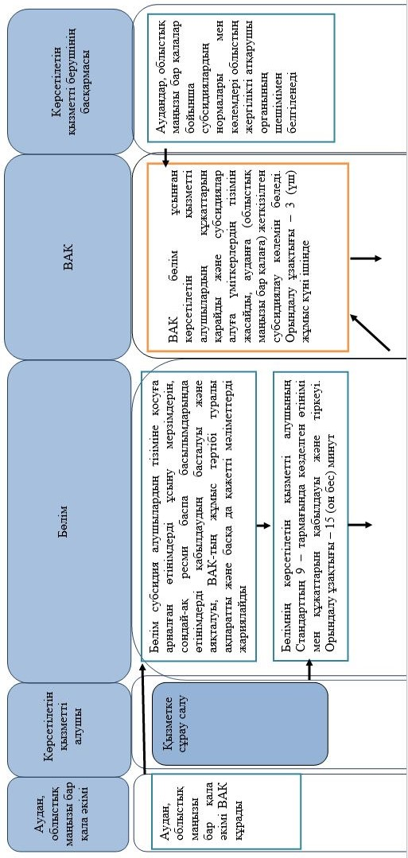

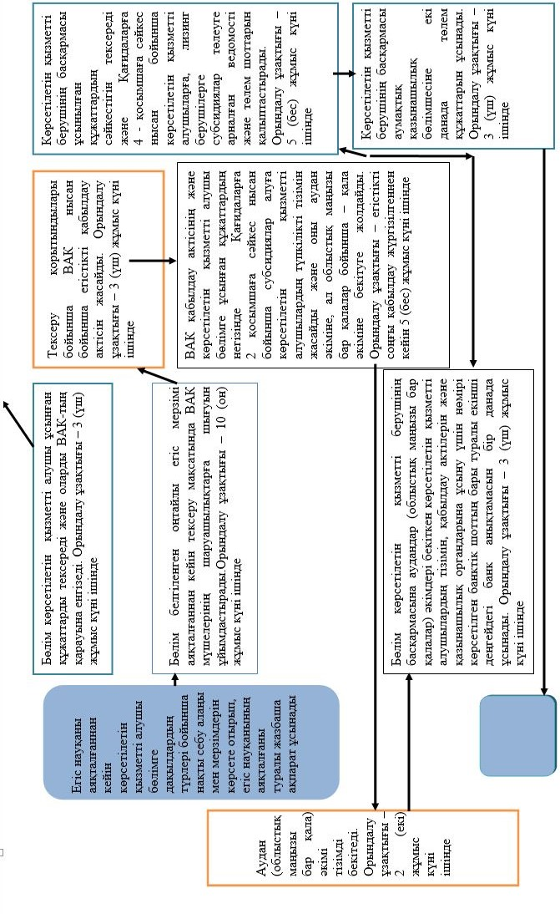

**2. Мемлекеттік корпорация арқылы мемлекеттік қызмет көрсету кезінде**

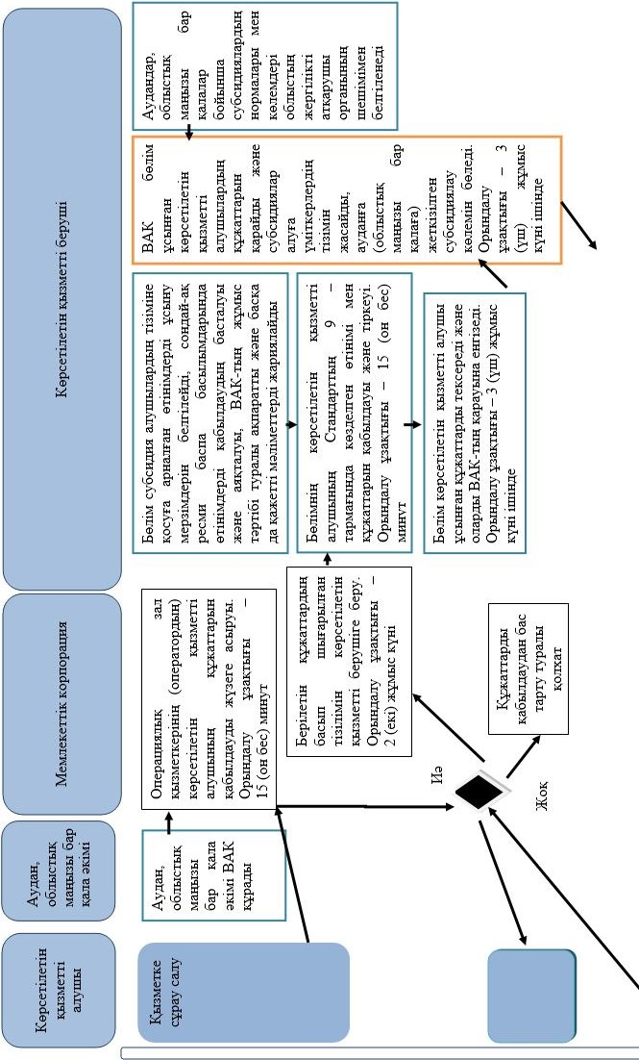

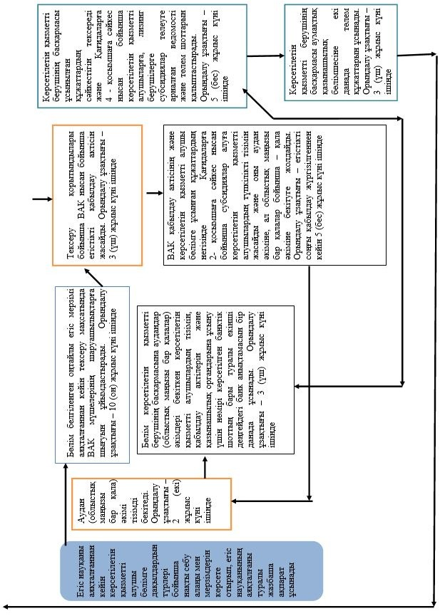

**Шартты белгілер:**

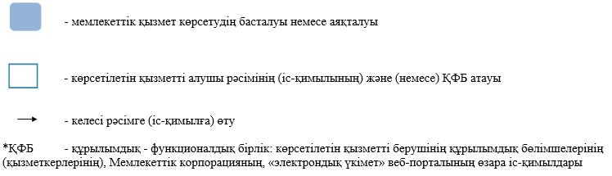

|  |  |
| --- | --- |
|  | Шығыс Қазақстан облысы  әкімдігінің өзгерістер енгізілетін  қаулыларының тізбесіне  2 қосымша |
|  | Шығыс Қазақстан облысы  әкімдігінің  2015 жылғы 2 қазандағы  № 260 қаулысымен  бекітілген |

**"Басым дақылдар өндiрудi субсидиялау арқылы өсiмдiк шаруашылығы өнiмiнiң шығымдылығы мен сапасын арттыруды, жанар-жағармай материалдарының және көктемгi егiс пен егiн жинау жұмыстарын жүргiзу үшін қажеттi басқа да тауарлық-материалдық құндылықтардың құнын субсидиялау" мемлекеттік көрсетілетін қызмет регламенті**

**1. Жалпы ережелер**

      1. "Басым дақылдар өндiрудi субсидиялау арқылы өсiмдiк шаруашылығы өнiмiнiң шығымдылығы мен сапасын арттыруды, жанар-жағармай материалдарының және көктемгi егiс пен егiн жинау жұмыстарын жүргiзу үшін қажеттi басқа да тауарлық-материалдық құндылықтардың құнын субсидиялау" мемлекеттік көрсетілетін қызметін (бұдан әрі - мемлекеттік көрсетілетін қызмет) облыстың, аудандардың және облыстық маңызы бар қалалардың жергілікті атқарушы органдары (бұдан әрі - көрсетілетін қызметті беруші) көрсетеді.  
      Өтінімді қабылдау және мемлекеттік қызметті көрсету нәтижелерін беру:   
      1) көрсетілетін қызметті берушінің кеңсесі;  
      2) "Азаматтарға арналған үкімет" мемлекеттік корпорациясы" коммерциялық емес акционерлік қоғамы (бұдан әрі - Мемлекеттік корпорация);  
      3) "электрондық үкіметтің" www.egov.kz веб-порталы (бұдан әрі - портал) арқылы жүзеге асырылады.  
      2. Мемлекеттік қызметті көрсету нысаны: электрондық (ішінара автоматтандырылған) және (немесе) қағаз түрінде.  
      3. Мемлекеттік қызметті көрсету нәтижесі - көрсетілетін қызметті алушылардың банктік шоттарына тиесілі бюджеттік субсидияларды одан әрі аудару үшін аумақтық қазынашылық бөлімшесіне төлем шоттарының тізілімін ұсыну.  
      Мемлекеттік қызметті көрсету нәтижесін ұсыну нысаны - электрондық және (немесе) қағаз түрінде.  
      Мемлекеттік корпорация арқылы жүгінген кезде көрсетілетін қызметті алушыға Қазақстан Республикасы Ауыл шаруашылығы министрінің 2015 жылғы 6 мамырдағы № 4-3/423 (Нормативтік құқықтық актілерді мемлекеттік тіркеу тізілімінде тіркелген нөмірі 11705) бұйрығымен бекітілген "Басым дақылдар өндiрудi субсидиялау арқылы өсiмдiк шаруашылығы өнiмiнiң шығымдылығы мен сапасын арттыруды, жанар-жағармай материалдарының және көктемгi егiс пен егiн жинау жұмыстарын жүргiзу үшін қажеттi басқа да тауарлық-материалдық құндылықтардың құнын субсидиялау" мемлекеттік көрсетілетін қызмет стандартына (бұдан әрі - Стандарт) 1 және 2-қосымшаға сәйкес нысандар бойынша қағаз тасығышта көрсетілетін қызметті берушінің уәкілетті адамының қолы қойылған, субсидия тағайындау/тағайындамау туралы шешіммен хабарлама жолданады.  
      Портал арқылы жүгінген кезде көрсетілетін қызметті алушыға "жеке кабинетіне" көрсетілетін қызметті берушінің уәкілетті адамының электрондық цифрлық қолтаңбасымен (бұдан әрі - ЭЦҚ) қол қойылған, электрондық құжат нысанында субсидия тағайындау/тағайындамау туралы шешіммен хабарлама жолданады.

**2. Мемлекеттік қызмет көрсету процесінде көрсетілетін қызметті берушінің құрылымдық бөлімшелерінің (қызметкерлерінің) іс-қимыл тәртібін сипаттау**

      4. Көрсетілетін қызметті алушы жүгінген кезде мемлекеттiк қызметті ұсынуға Стандартқа 3-қосымшаға сәйкес белгіленген нысандағы өтінім және Стандарттың 9-тармағында көзделген құжаттар негіз болып табылады.  
      5. Мемлекеттiк қызмет көрсету процесінің құрамына кіретін әрбір рәсімнің (іс-қимылдың) мазмұны және олардың орындалу ұзақтығы:  
      1-іс-қимыл - аудан (облыстық маңызы бар қала) әкімі ведомствоаралық комиссия (бұдан әрі - ВАК) құрады.  
      Ауданның (облыстық маңызы бар қаланың) ауыл шаруашылығы бөлімі (бұдан әрі - бөлім) ВАК-тың жұмыс органы болып табылады;  
      2-іс-қимыл - бөлiм субсидия алушылардың тiзiмiне қосуға арналған өтінімді ұсыну мерзiмдерiн белгілейді, сондай-ақ ресми баспа басылымдарында өтінімдерді қабылдаудың басталуы және аяқталуы, ВАК-тың жұмыс тәртiбi туралы ақпаратты және басқа да қажеттi мәлiметтердi жариялайды;  
      3-іс-қимыл - аудандар (облыстық маңызы бар қалалар) бойынша субсидиялардың нормалары мен көлемдері облыстың жергiлiктi атқарушы органының шешiмiмен белгіленеді;  
      4-іс-қимыл - бөлімнің көрсетілетін қызметті алушыдан Стандарттың 9-тармағында көзделген өтінім мен құжаттарды қабылдауы және тіркеуі. Орындалу ұзақтығы - 15 (он бес) минут;  
      5-іс-қимыл - бөлім көрсетілетін қызметті алушы ұсынған құжаттарды тексереді және ВАК-тың қарауына енгізеді. Орындалу ұзақтығы - 3 (үш) жұмыс күні ішінде;  
      6-іс-қимыл - ВАК бөлім ұсынған көрсетілетін қызметті алушылардың құжаттарын қарайды және субсидиялар алуға үмiткерлердің тiзiмiн жасайды, ауданға (облыстық маңызы бар қалаға) жеткiзiлген субсидиялау көлемдерiн бөледi. Орындалу ұзақтығы - 3 (үш) жұмыс күні ішінде;  
      7-іс-қимыл - егіс науқаны аяқталғаннан кейін көрсетілетін қызметті алушы бөлімге дақылдардың түрлерi бойынша нақты себу алаңы мен мерзiмдерiн көрсете отырып, егiс науқанының аяқталғаны туралы жазбаша ақпарат ұсынады;  
      8-іс-қимыл - бөлiм белгіленген оңтайлы егіс мерзімі аяқталғаннан кейін тексеру мақсатында ВАК мүшелерiнiң шаруашылықтарға шығуын ұйымдастырады. Орындалу ұзақтығы - 10 ( он) жұмыс күні ішінде;  
      9-іс-қимыл - тексеру қорытындылары бойынша ВАК мүшелері Қазақстан Республикасы Ауыл шаруашылығы министрінің міндетін атқарушының 2015 жылғы 27 ақпандағы № 4-3/177 (Нормативтік құқықтық актілерді мемлекеттік тіркеу тізілімінде тіркелген нөмірі 11094) бұйрығымен бекітілген Басым дақылдар өндiрудi субсидиялау арқылы өсiмдiк шаруашылығының шығымдылығын және өнім сапасын арттыруды, жанар-жағармай материалдарының және көктемгi егіс пен егiн жинау жұмыстарын жүргiзу үшін қажеттi басқа да тауарлық-материалдық құндылықтардың құнын және ауыл шаруашылығы дақылдарын қорғалған топырақта өңдеп өсіру шығындарының құнын субсидиялау қағидаларына (бұдан әрi - Қағидалар) 3-қосымшаға сәйкес нысан бойынша егiстiктi қабылдау актiсiн жасайды. Орындалу ұзақтығы - 3 (үш) жұмыс күні ішінде;  
      10-іс-қимыл - ВАК қабылдау актiсiнiң және көрсетілетін қызметті алушы бөлiмге ұсынған құжаттардың негiзiнде Қағидаларға 2-қосымшаға сәйкес нысан бойынша субсидиялар алуға көрсетілетін қызметті алушылардың түпкiлiктi тiзiмiн (бұдан әрі - тізім) жасайды және оны аудан әкiмiне, ал облыстық маңызы бар қалалар бойынша - қала әкiмiне бекiтуге жолдайды. Орындалу ұзақтығы - егiстiктi соңғы қабылдау жүргiзiлгеннен кейiн 5 (бес) жұмыс күні ішінде;  
      11-іс-қимыл - аудан (облыстық маңызы бар қала) әкімі тізімді бекітеді. Орындалу ұзақтығы - 2 (екі) жұмыс күні ішінде;  
      12-іс-қимыл - бөлiм облыстың ауыл шаруашылығы басқармасына аудандар (облыстық маңызы бар қалалар) әкiмдерi бекiткен тiзiмді, қабылдау актiлерiн және қазынашылық органдарына ұсыну үшін нөмiрi көрсетiлген банктiк шоттың бары туралы екінші деңгейдегі банк анықтамасын бір данада ұсынады. Орындалу ұзақтығы –- 3 (үш) жұмыс күні ішінде;  
      13-іс-қимыл - облыстың ауыл шаруашылығы басқармасы ұсынылған құжаттардың сәйкестігін тексереді және Қағидаларға 4-қосымшаға сәйкес нысан бойынша көрсетілетін қызметті алушыларға, лизинг берушілерге субсидиялар төлеуге арналған ведомості және төлем шоттарын қалыптастырады. Орындалу ұзақтығы - 5 (бес) жұмыс күні ішінде;  
      14-іс-қимыл - облыстың ауыл шаруашылығы басқармасы аумақтық қазынашылық бөлімшесіне төлем шоттарының тiзiлiмiн ұсынады. Орындалу ұзақтығы - 3 (үш) жұмыс күні ішінде.  
      Мемлекеттік қызметті көрсету мерзімі көрсетілетін қызметті берушіге, Мемлекеттік корпорацияға құжаттар тапсырған сәттен бастап, сондай-ақ порталға жүгінген кезде - 37 (отыз жеті) жұмыс күні.  
      6. Осы регламенттің 5 тармағында көрсетілген 1-іс-қимыл бойынша мемлекеттік қызмет көрсету рәсімінің (іс-қимылдың) нәтижесі ВАК құру болып табылады, ол 2-іс-қимылды орындауды бастау үшін негіз болады.  
      Осы регламенттің 5 тармағында көрсетілген 2-іс-қимылдың нәтижесі жергілікті ресми баспа басылымдарында ВАК-тың жұмыс тәртібін жариялау болып табылады, ол 3-іс-қимылды орындау үшін негіз болады.  
      Осы регламенттің 5 тармағында көрсетілген 3-іс-қимылдың нәтижесі аудандар (облыстық маңызы бар қалалар) бойынша субсидиялардың нормалары мен көлемдерін белгілеу болып табылады, олар 4-іс-қимылды орындау үшін негіз болады.  
      Осы регламенттің 5 тармағында көрсетілген 4-іс-қимылдың нәтижесі көрсетілетін қызметті алушының қабылданған өтінімдері мен құжаттары болып табылады, олар 5-іс-қимылды орындау үшін негіз болады.  
      Осы регламенттің 5 тармағында көрсетілген 5-іс-қимылдың нәтижесі көрсетілетін қызметті алушының құжаттарын тексеру және ВАК-тың қарауына ұсыну болып табылады, олар 6-іс-қимылды орындау үшін негіз болады.  
      Осы регламенттің 5 тармағында көрсетілген 6-іс-қимылдың нәтижесі субсидиялар алуға үмiткерлердің тiзiмi болып табылады, ол 7-іс-қимылды орындау үшін негіз болады.   
      Осы регламенттің 5 тармағында көрсетілген 7-іс-қимылдың нәтижесі егiс науқанының аяқталғаны туралы көрсетілетін қызметті алушыдан алынған ақпарат болып табылады, ол 8-іс-қимылды орындау үшін негіз болады.   
      Осы регламенттің 5 тармағында көрсетілген 8-іс-қимылдың нәтижесі тексеру мақсатында ВАК мүшелерiнiң шығуы болып табылады, ол 9-іс-қимылды орындау үшін негіз болады.  
      Осы регламенттің 5 тармағында көрсетілген 9-іс-қимылдың нәтижесі егiстiктi қабылдау актiсiн жасау болып табылады, ол 10-іс-қимылды орындау үшін негіз болады.  
      Осы регламенттің 5 тармағында көрсетілген 10-іс-қимылдың нәтижесі түпкілікті тізімді жасау болып табылады, ол 11-іс-қимылды орындау үшін негіз болады.  
      Осы регламенттің 5 тармағында көрсетілген 11-іс-қимылдың нәтижесі аудан (облыстық маңызы бар қала) әкімінің түпкілікті тізімді бекітуі болып табылады, ол 12-іс-қимылды орындау үшін негіз болады.  
      Осы регламенттің 5 тармағында көрсетілген 12-іс-қимылдың нәтижесі облыстың ауыл шаруашылығы басқармасына құжаттарды ұсыну болып табылады, ол 13-іс-қимылды орындау үшін негіз болады.  
      Осы регламенттің 5 тармағында көрсетілген 13-іс-қимылдың нәтижесі Қағидаларға 4-қосымшаға сәйкес нысан бойынша көрсетілетін қызметті алушыларға, лизинг берушілерге субсидиялар төлеуге арналған ведомості және төлем шоттарын қалыптастыру болып табылады, олар 14-іс-қимылды орындау үшін негіз болады.  
      Осы регламенттің 5 тармағында көрсетілген 14-іс-қимылдың нәтижесі аумақтық қазынашылық бөлімшесіне төлем шоттарының тiзiлiмiн ұсыну болып табылады.

**3. Мемлекеттік қызмет көрсету процесінде көрсетілетін қызметті берушінің құрылымдық бөлімшелерінің (қызметкерлерінің) өзара іс-қимыл тәртібін сипаттау**

      7. Мемлекеттік қызмет көрсету процесіне қатысатын көрсетілетін қызметті берушінің құрылымдық бөлімшелерінің (қызметкерлерінің) тізбесі:  
      1) аудан (облыстық маңызы бар қала) әкімі;  
      2) ВАК;   
      3) бөлім;  
      4) облыстың ауыл шаруашылығы басқармасы;  
      5) аумақтық қазынашылық бөлімшесі.  
      8. Мемлекеттік қызмет көрсету үшін қажетті рәсімдердің (іс-қимылдардың) сипаттамасы:  
      1) аудан (облыстық маңызы бар қала) әкімі ВАК құрады;  
      2) бөлiм субсидия алушылардың тiзiмiне қосуға арналған өтінімді ұсыну мерзiмдерiн белгілейді, сондай-ақ ресми баспа басылымдарында өтінімдерді қабылдаудың басталуы және аяқталуы, ВАК-тың жұмыс тәртiбi туралы ақпаратты және басқа да қажеттi мәлiметтердi жариялайды;  
      3) аудандар (облыстық маңызы бар қалалар) бойынша субсидиялардың нормалары мен көлемдері облыстың жергiлiктi атқарушы органының шешiмiмен белгіленеді;  
      4) бөлімнің көрсетілетін қызметті алушыдан Стандарттың 9-тармағында көзделген өтінім мен құжаттарды қабылдауы және тіркеуі. Орындалу ұзақтығы - 15 (он бес) минут;  
      5) бөлім көрсетілетін қызметті алушы ұсынған құжаттарды тексереді және оларды ВАК-тың қарауына енгізеді. Орындалу ұзақтығы - 3 (үш) жұмыс күні ішінде;  
      6) ВАК бөлім ұсынған көрсетілетін қызметті алушылардың құжаттарын қарайды және субсидиялар алуға үмiткерлердің тiзiмiн жасайды, ауданға (облыстық маңызы бар қалаға) жеткiзiлген субсидиялау көлемдерiн бөледi. Орындалу ұзақтығы - 3 (үш) жұмыс күні ішінде;  
      7) егіс науқаны аяқталғаннан кейін көрсетілетін қызметті алушы бөлімге дақылдардың түрлерi бойынша нақты себу алаңы мен мерзiмдерiн көрсете отырып, егiс науқанының аяқталғаны туралы жазбаша ақпарат ұсынады;  
      8) бөлiм белгіленген оңтайлы егіс мерзімі аяқталғаннан кейін тексеру мақсатында ВАК мүшелерiнiң шаруашылықтарға шығуын ұйымдастырады. Орындалу ұзақтығы - 10 (он) жұмыс күні ішінде;  
      9) тексеру қорытындылары бойынша ВАК мүшелерi Қағидаларға 3-қосымшаға сәйкес нысан бойынша егiстiктi қабылдау актiсiн жасайды. Орындалу ұзақтығы - 3 (үш) жұмыс күні ішінде;  
      10) ВАК қабылдау актiсiнiң және көрсетілетін қызметті алушы бөлiмге ұсынған құжаттардың негiзiнде Қағидаларға 3-қосымшаға сәйкес нысан бойынша субсидиялар алуға көрсетілетін қызметті алушылардың түпкiлiктi тiзiмiн жасайды және оны аудан әкiмiне, ал облыстық маңызы бар қалалар бойынша - қала әкiмiне бекiтуге жолдайды. Орындалу ұзақтығы - егiстiктi соңғы қабылдау жүргiзiлгеннен кейiн 5 (бес) жұмыс күні ішінде;  
      11) аудан (облыстық маңызы бар қала) әкімі тізімді бекітеді. Орындалу ұзақтығы - 2 (екі) жұмыс күні ішінде;  
      12) бөлiм облыстың ауыл шаруашылығы басқармасына аудандар (облыстық маңызы бар қалалар) әкiмдерi бекiткен тiзiмдi, қабылдау актiлерiн және қазынашылық органдарына ұсыну үшін нөмiрi көрсетiлген банктiк шоттың бары туралы екінші деңгейдегі банк анықтамасын бір данада ұсынады. Орындалу ұзақтығы - 3 (үш) жұмыс күні ішінде;  
      13) облыстың ауыл шаруашылығы басқармасы ұсынылған құжаттардың сәйкестігін тексереді және Қағидаларға 4-қосымшаға сәйкес нысан бойынша көрсетілетін қызметті алушыларға, лизинг берушілерге субсидиялар төлеуге арналған ведомості және төлем шоттарын қалыптастырады. Орындалу ұзақтығы - 5 (бес) жұмыс күні ішінде;  
      14) облыстың ауыл шаруашылығы басқармасы аумақтық қазынашылық бөлімшесіне төлем шоттарының тiзiлiмiн ұсынады. Орындалу ұзақтығы - 3 (үш) жұмыс күні ішінде.

**4. Мемлекеттік корпорациямен және өзге де көрсетілетін қызметті берушілермен өзара іс-қимыл тәртібін, сондай-ақ мемлекеттік қызмет көрсету процесінде ақпараттық жүйелерді пайдалану тәртібін сипаттау**

      9. Көрсетілетін қызметті алушылар мемлекеттік қызметті алу үшін Мемлекеттік корпорацияға жүгінеді және Стандарттың 9-тармағында аталған құжаттарды ұсынады. Көрсетілетін қызметті алушының сұрау салуын өңдеу ұзақтығы - 20 (жиырма) минут. Көрсетілетін қызметті алушы Мемлекеттік корпорацияға жүгініп, алынуы тиіс мемлекеттік қызметтің атауын көрсете отырып, қағаз тасығыштағы өтінім бланкісін толтырады.  
      Мемлекеттік корпорацияның операциялық залының қызметкері (оператор) қағаз тасығыштағы өтінімді (қоса ұсынылған құжаттармен бірге) қабылдайды.  
      Қағаз тасығыштағы өтінімнің дұрыс толтырылуы мен оның толықтығының сақталуы және Стандарттың 9-тармағында бекітілген тізбе бойынша құжаттардың ұсынылуы кезінде, Мемлекеттік корпорацияның операциялық залының қызметкері (оператор) қабылданған өтінімді Мемлекеттік корпорацияның ықпалдастырылған ақпараттық жүйесінде (бұдан әрі - ЫАЖ) тіркейді және көрсетілетін қызметті алушыға тиісті құжаттардың қабылданғаны туралы қолхат береді.  
      Көрсетілетін қызметті алушы Стандарттың 9-тармағында бекітілген тізбеге сәйкес құжаттар топтамасын толық ұсынбаған жағдайда Мемлекеттік корпорацияның қызметкері өтінімді қабылдаудан бас тартады және Стандартқа 4-қосымшаға сәйкес нысан бойынша құжаттарды қабылдаудан бас тарту туралы қолхат береді.  
      Жинақтау орталығына түскен өтінім (құжаттар топтамасымен бірге) Мемлекеттік корпорацияның ЫАЖ-сында қолхаттағы штрих-кодты сканерлеу жолымен тіркеледі.  
      Көрсетілетін қызметті берушіге берілетін құжаттар тізілімі Мемлекеттік корпорацияның ЫАЖ-сында автоматты түрде қалыптастырылады. Қызметкер (маман) берілетін құжаттардың екі данада басылған тізілімін көрсетілетін қызметті берушіге тапсыруды жүзеге асырады. Тізілімнің екі данасымен бірге қалыптастырылған өтінімдер (құжаттар топтамасымен бірге) арнайы жәшіктерге салынып, қапталады, мөр басылады және Мемлекеттік корпорацияның басшысы бекіткен кестеде белгіленген уақытта курьерлік немесе осыған өкілеттік берілген өзге де байланыс арқылы көрсетілетін қызметті берушіге жолданады. Тізілімнің екінші данасы Көрсетілетін қызметті берушінің алғандығы туралы белгісімен Мемлекеттік корпорацияға қайтарылады.  
      Беруге дайын құжаттар тізілімнің екі данасымен бірге көрсетілетін қызметті берушіден Мемлекеттік корпорацияның басшысы бекіткен кестеде белгіленген уақытта курьерлік немесе осыған өкілеттік берілген өзге де байланыс арқылы жеткізіледі.  
      Дайын (ресімделген) және бас тартылған құжаттарды қабылдау кезінде жинақтау секторының қызметкері (маманы) көрсетілетін қызметті беруші ұсынған құжаттардың сәйкестігін тексереді. Тізілімнің екінші данасы тізілімде көрсетілген барлық құжаттар болған жағдайда ғана алғандығы туралы белгімен көрсетілетін қызметті берушіге қайтарылады. Өзге жағдайда бас тарту себептері көрсетіле отырып, құжаттарды қабылдаудан бас тартылады.  
      10. Мемлекеттік корпорация арқылы сұрау салу нәтижесін алу процесі: көрсетілетін қызметті алушы мемлекеттік қызмет көрсету нәтижесін алу үшін мемлекеттік қызмет көрсету мерзімі аяқталған соң жүгінеді. Мемлекеттік қызмет көрсету мерзімі - құжаттарды тапсырған сәттен бастап - 37 (отыз жеті) жұмыс күні.  
      Мемлекеттік корпорацияда, оның қызметкері көрсетілетін қызметті алушыға дайын құжаттарды беруді жеке басын куәландыратын құжатты көрсеткен кезде (немесе нотариалды расталған сенімхат бойынша оның өкілінің, заңды тұлғаға - уәкілеттігін растайтын құжат бойынша) қолхат негізінде жүзеге асырады.  
      11. Портал арқылы мемлекеттік қызмет көрсету кезінде жүгіну және көрсетілетін қызметті алушы мен көрсетілетін қызметті беруші рәсімдерінің (іс-қимылдарының) реттілік тәртібі:  
      1) көрсетілетін қызметті алушы порталда тіркеуді жеке сәйкестендіру нөмірінің (бұдан әрі - ЖСН), сондай-ақ парольдің көмегімен жүзеге асырады (порталда тіркелмеген көрсетілетін қызметті алушылар үшін жүзеге асырылады);  
      2) 1-процесс - қызметті алу үшін көрсетілетін қызметті алушының ЖСН және парольді порталға енгізу процесі (авторландыру процесі);   
      3) 1-шарт - тіркелген көрсетілетін қызметті алушы туралы деректердің түпнұсқалығын ЖСН және пароль арқылы порталда тексеру;  
      4) 2-процесс - көрсетілетін қызметті алушының деректерінде бұзушылықтар болуына байланысты порталдың авторландырудан бас тарту туралы хабарлама қалыптастыруы;  
      5) 3-процесс - көрсетілетін қызметті алушының осы Регламентте көрсетілген қызметті таңдауы, қызмет көрсету үшін сұрау салу нысанын экранға шығаруы және оның құрылымы мен форматтық талаптарын ескере отырып, көрсетілетін қызметті алушының нысанды толтыруы (деректерді енгізуі), сұрау салу нысанына Стандарттың 9-тармағында көрсетілген қажетті құжаттардың көшірмелерін электрондық түрде тіркеуі, сондай-ақ көрсетілетін қызметті алушының сұрау салуды куәландыру (қол қою) үшін ЭЦҚ тіркеу куәлігін таңдауы;  
      6) 2-шарт - порталда ЭЦҚ тіркеу куәлігінің қолданылу мерзімін және кері қайтарылған (күші жойылған) тіркеу куәліктерінің тізімінде болмауын, сондай-ақ сәйкестендіру деректерінің (сұрау салуда көрсетілген ЖСН мен ЭЦҚ тіркеу куәлігінде көрсетілген ЖСН арасындағы) сәйкестігін тексеру;  
      7) 4-процесс - көрсетілетін қызметті алушының ЭЦҚ-сының түпнұсқалығы расталмауына байланысты сұратылатын қызметті көрсетуден бас тарту туралы хабарлама қалыптастыру;  
      8) 5-процесс - көрсетілетін қызметті берушінің сұрау салуды өңдеуі үшін көрсетілетін қызметті алушының ЭЦҚ-сымен куәландырылған (қол қойылған) электрондық құжатты (көрсетілетін қызметті алушының сұрау салуын) электрондық үкіметтің өңірлік шлюзінің автоматтандырылған жұмыс орнына (бұдан әрі - ЭҮӨШ АЖО) ЭҮШ арқылы жолдау;  
      9) 3-шарт - көрсетілетін қызметті берушінің көрсетілетін қызметті алушының қоса берген құжаттарының сәйкестігін тексеруі;  
      10) 6-процесс - көрсетілетін қызметті алушының құжаттарында бұзушылықтар болуына байланысты сұратылатын қызметті көрсетуден бас тарту туралы хабарлама қалыптастыру;  
      11) 7-процесс - көрсетілетін қызметті алушының портал қалыптастырған мемлекеттік қызмет көрсету нәтижесін (электрондық құжат нысанындағы хабарлама) алуы. Мемлекеттік қызмет көрсету нәтижесі көрсетілетін қызметті алушының "жеке кабинетіне" көрсетілетін қызметті берушінің уәкілетті адамының ЭЦҚ-сымен куәландырылған электрондық құжат нысанында жолданады.  
      Портал арқылы мемлекеттік қызмет көрсетуге қатысатын ақпараттық жүйелердің функционалдық өзара іс-қимыл диаграммасы осы Регламентке 1 қосымшада көрсетілген.  
      12. Мемлекеттік қызмет көрсету процесінде рәсімдер (іс-қимылдар) реттілігінің, көрсетілетін қызметті берушінің құрылымдық бөлімшелерінің (қызметкерлерінің) өзара іс-қимылдарының толық сипаттамасы, сонымен қатар Мемлекеттік корпорациямен өзара іс-қимыл тәртібінің және мемлекеттік қызмет көрсету процесінде ақпараттық жүйелерді қолдану тәртібінің сипаттамасы осы Регламентке 2 қосымшаға сәйкес мемлекеттік қызмет көрсетудің бизнес-процестерінің анықтамалығында көрсетіледі. Мемлекеттік қызмет көрсетудің бизнес-процестерінің анықтамалығы "электрондық үкімет" веб-порталында, көрсетілетін қызметті берушінің интернет-ресурсында орналастырылады.

|  |  |
| --- | --- |
|  | "Басым дақылдар өндiрудi  субсидиялау арқылы өсiмдiк  шаруашылығы  өнiмiнiң шығымдылығы мен  сапасын арттыруды,  жанар-жағармай  материалдарының және көктемгi  егiс пен егiн жинау жұмыстарын  жүргiзу үшін қажеттi басқа да  тауарлық-материалдық  құндылықтардың  құнын субсидиялау"  мемлекеттік көрсетілетін қызмет  регламентіне  1 қосымша |

**Портал арқылы мемлекеттік қызмет көрсетуге қатысатын ақпараттық жүйелердің функционалдық өзара іс-қимыл диаграммасы**

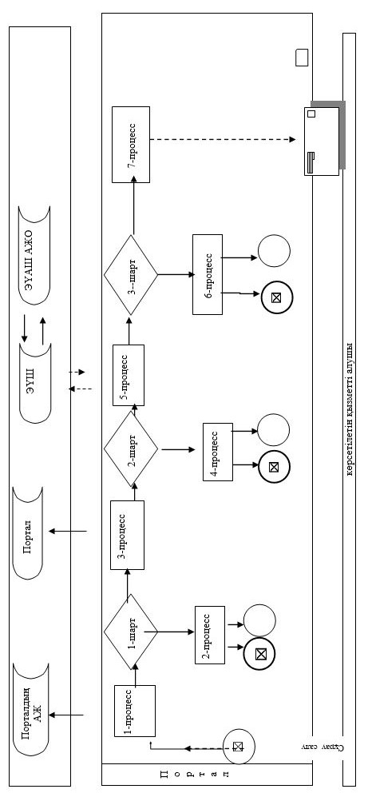

**Шартты белгілер:**

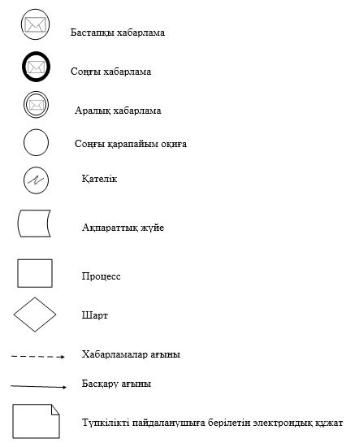

|  |  |
| --- | --- |
|  | "Басым дақылдар өндiрудi  субсидиялау арқылы өсiмдiк  шаруашылығы өнiмiнiң  шығымдылығы мен сапасын  арттыруды, жанар-жағармай  материалдарының және көктемгi  егiс пен егiн жинау жұмыстарын  жүргiзу үшін қажеттi басқа да  тауарлық-материалдық  құндылықтардың құнын  субсидиялау" мемлекеттік  көрсетілетін қызмет  регламентіне  2 қосымша |

**"Басым дақылдар өндiрудi субсидиялау арқылы өсiмдiк шаруашылығы өнiмiнiң шығымдылығы мен сапасын арттыруды, жанар-жағармай материалдарының және көктемгi егiс пен егiн жинау жұмыстарын жүргiзу үшін қажеттi басқа да тауарлық-материалдық құндылықтардың құнын субсидиялау" мемлекеттік қызметін көрсетудің бизнес-процестерінің анықтамалығы**

**1. Көрсетілетін қызметті беруші арқылы мемлекеттік қызмет көрсету кезінде**

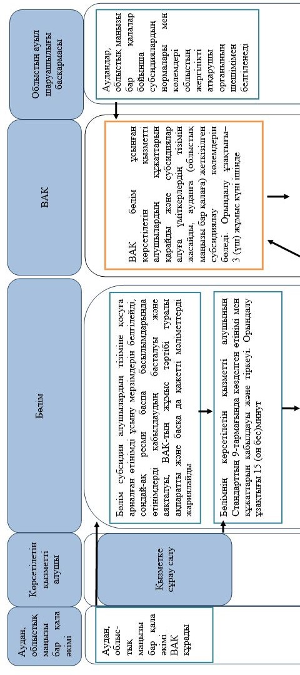

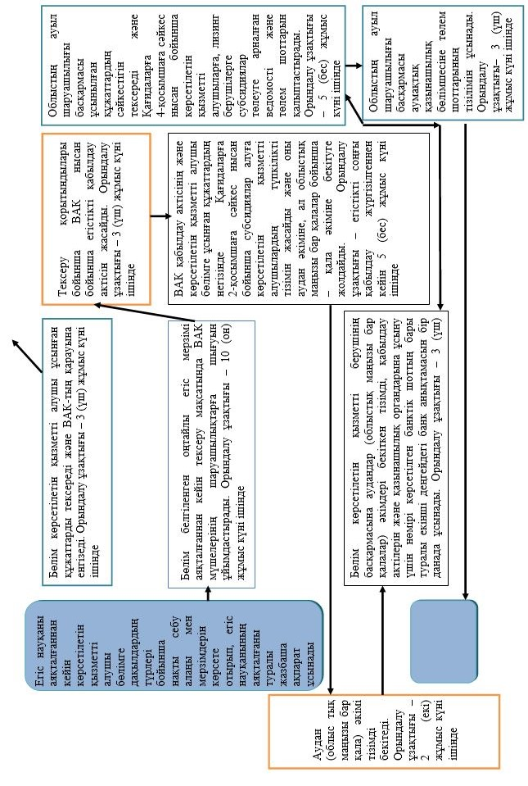

**2. Мемлекеттік корпорация арқылы мемлекеттік қызмет көрсету кезінде**

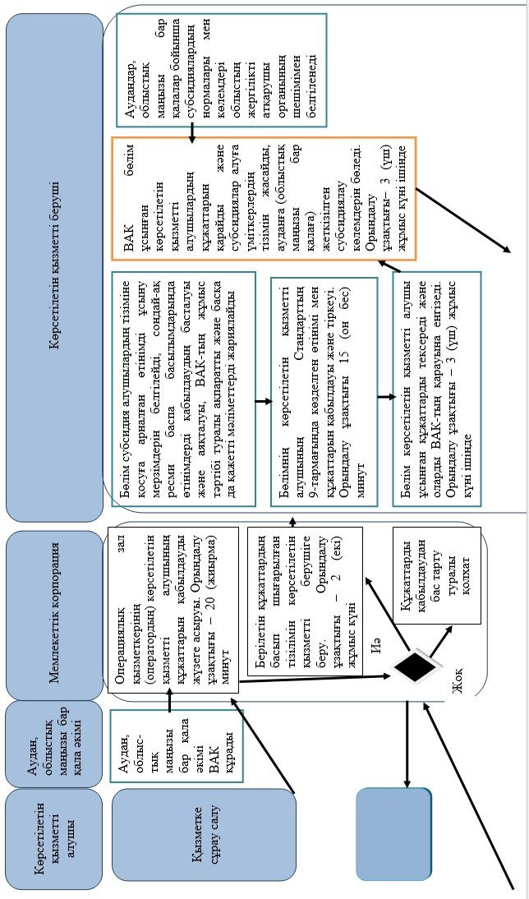

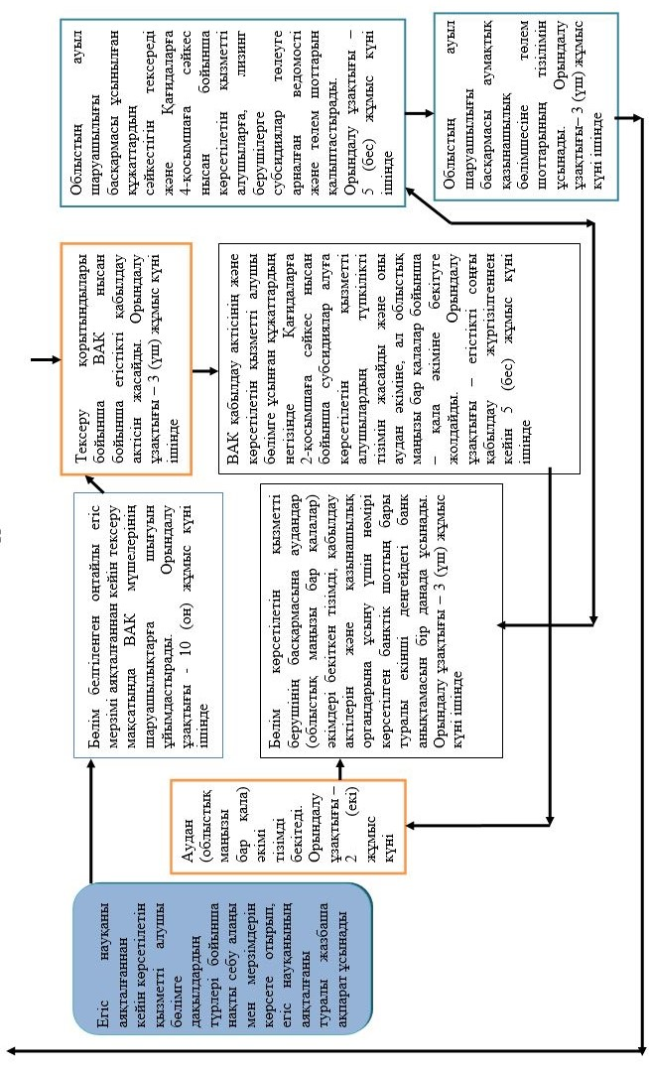

**Шартты белгілер:**

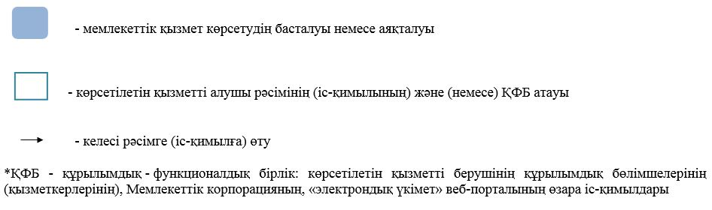

**3. Портал арқылы мемлекеттік қызмет көрсету кезінде**

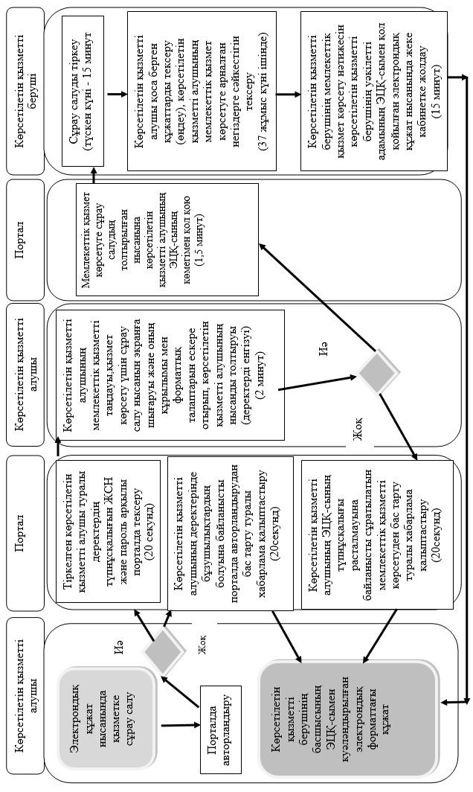

**Шартты белгілер:**

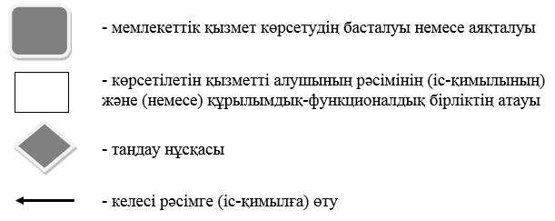

|  |  |
| --- | --- |
|  | Шығыс Қазақстан облысы  әкімдігінің өзгерістер енгізілетін  қаулыларының тізбесіне  3 қосымша |
|  | Шығыс Қазақстан облысы  әкімдігінің  2015 жылғы 12 қазандағы  № 271 қаулысымен  бекітілген |

**"Жеміс-жидек дақылдарының және жүзімнің көпжылдық көшеттерін отырғызу және өсіру (оның ішінде қалпына келтіру) шығындарының құнын субсидиялау" мемлекеттік көрсетілетін қызмет регламенті**

**1. Жалпы ережелер**

      1. "Жеміс**-**жидек дақылдарының және жүзімнің көпжылдық көшеттерін отырғызу және өсіру (оның ішінде қалпына келтіру) шығындарының құнын субсидиялау" мемлекеттік көрсетілетін қызметін (бұдан әрі - мемлекеттік көрсетілетін қызмет) облыстың, аудандардың және облыстық маңызы бар қалалардың жергілікті атқарушы органдары (бұдан әрі -көрсетілетін қызметті беруші) көрсетеді.  
      Өтінімдерді қабылдау және мемлекеттік қызметті көрсету нәтижелерін беру:  
      1) көрсетілетін қызметті берушінің кеңсесі;  
      2) "Азаматтарға арналған үкімет" мемлекеттік корпорация" коммерциялық емес акционерлік қоғамы (бұдан әрі - Мемлекеттік корпорация) арқылы жүзеге асырылады.  
      2. Мемлекеттік қызметті көрсету нысаны: қағаз түрінде.  
      3. Мемлекеттік қызметті көрсету нәтижесі – көрсетілетін қызметті алушылардың банктік шоттарына тиесілі субсидияларды одан әрі аудару үшін аумақтық қазынашылық бөлімшесіне төлеуге төлем құжаттарын ұсыну.  
      4. Мемлекеттік қызметті көрсету нәтижесін беру нысаны: қағаз түрінде.  
      Мемлекеттік корпорация арқылы жүгінген кезде көрсетілетін қызметті алушыға Қазақстан Республикасы Ауыл шаруашылығы министрінің 2015 жылғы 28 сәуірдегі № 4-1/379 (Нормативтік құқықтық актілерді мемлекеттік тіркеу тізілімінде тіркелген нөмірі 11278) бұйрығымен бекітілген "Жеміс-жидек дақылдарының және жүзімнің көпжылдық көшеттерін отырғызу және өсіру (оның ішінде қалпына келтіру) шығындарының құнын субсидиялау" мемлекеттік көрсетілетін қызмет стандартына (бұдан әрі – Стандарт) 1 және 2-қосымшаға сәйкес нысандар бойынша қағаз тасығышта көрсетілетін қызметті берушінің уәкілетті адамының қолы қойылған, субсидия тағайындау/тағайындамау туралы шешіммен хабарлама жолданады.

**2. Мемлекеттік қызмет көрсету процесінде көрсетілетін қызметті берушінің құрылымдық бөлімшелерінің (қызметкерлерінің) іс-қимыл тәртібін сипаттау**

      4. Мемлекеттiк қызмет көрсету бойынша рәсімді (іс-қимылды) бастауға көрсетілетін қызметті алушының (не сенімхат бойынша оның өкілінің) Стандарттың 9-тармағында көзделген құжаттарының болуы негіз болып табылады.  
      5. Мемлекеттiк қызмет көрсету процесінің құрамына кіретін рәсімдердің (іс-қимылдардың) мазмұны, орындалу ұзақтығы:  
      1-іс-қимыл – көрсетілетін қызметті берушінің кеңсесі көрсетілетін қызметті алушының Стандарттың 9-тармағында көзделген өтінімін қабылдайды және тіркейді. Орындалу ұзақтығы – 15 (он бес) минут;  
      2-іс-қимыл-аудандардың және облыстық маңызы бар қалалардың бөлімі (бұдан әрі – Бөлім) көрсетілетін қызметті алушының өтінімінің Қазақстан Республикасы Ауыл шаруашылығы министрінің 2015 жылғы 27 ақпандағы № 4 – 1/168 (Нормативтік құқықтық актілерді мемлекеттік тіркеу тізілімінде тіркелген нөмірі 11151) бұйрығымен бекітілген Жеміс-жидек дақылдарының және жүзімнің көпжылдық көшеттерін отырғызу және өсіру (оның ішінде қалпына келтіру) шығындарының құнын субсидиялау қағидаларында (бұдан әрi - Қағидалар) көзделген талаптар мен негіздерге сәйкестігін қарайды, көрсетілетін қызметті алушының Қағидалардың талаптарына сәйкес келетін өтінімін ведомствоаралық комиссияға (бұдан әрі – Комисия) енгізеді. Орындалу ұзақтығы – 3 (үш) жұмыс күні ішінде;  
      3-іс-қимыл-Комисия жергілікті жерге бара отырып:  
      Қағидаларға 4-қосымшаға сәйкес нысан бойынша жеміс-жидек дақылдарының және жүзімнің көпжылдық көшеттерін отырғызуды зерттеп-қарау, сондай- ақ жұмыс жобасына сәйкестігі актісін;  
      Қағидаларға 5-қосымшаға сәйкес нысан бойынша жеміс-жидек дақылдарының және жүзімнің көпжылдық көшеттерін өсіруді зерттеп-қарау актісін жасайды. Орындалу ұзақтығы- 5 (бес) жұмыс күні ішінде;  
      4-іс-қимыл- Комиссия субсидияны беру немесе оны беруден бас тарту туралы хаттамалық шешім қабылдайды. Орындалу ұзақтығы – 1 (бір) жұмыс күні ішінде;  
      5-іс-қимыл- Бөлім өтінімді тиісті актінің көшірмесімен және Комиссияның хаттамалық шешімінің көшірмесімен бірге көрсетілетін қызметті берушінің басқармасына (бұдан әрі – Басқарма) жолдайды. Орындалу ұзақтығы – 1 (бір) жұмыс күні ішінде;  
      6-іс-қимыл – Басқарма аумақтық қазынашылық бөлімшесіне төлеуге төлем құжаттарын ұсынады. Орындалу ұзақтығы – 1 (бір) жұмыс күні ішінде.  
      Мемлекеттік қызметті көрсету мерзімі көрсетілетін қызметті берушіге, Мемлекеттік корпорацияға құжаттарды тапсырған сәттен бастап – 11 (он бір) жұмыс күні.  
      6. Осы регламенттің 5 тармағында көрсетілген 1-іс-қимылдың нәтижесі көрсетілетін қызметті алушының қабылданған өтінімдері болып табылады, олар 2-іс-қимылды орындау үшін негіз болады.   
      Осы регламенттің 5 тармағында көрсетілген 2-іс-қимылдың нәтижесі көрсетілетін қызметті алушының Қағидалардың талаптарына сәйкес келетін өтінімін Комисияға енгізу болып табылады, ол 3**-**іс**-**қимылды орындау үшін негіз болады.  
      Осы регламенттің 5 тармағында көрсетілген 3**-**іс**-**қимылдың нәтижесі жеміс**-**жидек дақылдарының және жүзімнің көпжылдық көшеттерін отырғызуды зерттеп**-**қарау актісін, жеміс**-**жидек дақылдарының және жүзімнің көпжылдық көшеттерін өсіруді зерттеп**-**қарау актісін жасау болып табылады, олар 4**-**іс**-**қимылды орындау үшін негіз болады.  
      Осы регламенттің 5 тармағында көрсетілген 4**-**іс**-**қимылдың нәтижесі субсидияны беру немесе оны беруден бас тарту туралы хаттамалық шешім болып табылады, ол 5**-**іс**-**қимылды орындау үшін негіз болады.  
      Осы регламенттің 5 тармағында көрсетілген 5**-**іс**-**қимылдың нәтижесі өтінімді тиісті актінің көшірмесімен және Комиссияның хаттамалық шешімінің көшірмесімен бірге Басқармаға жолдау болып табылады, ол 6**-**іс**-**қимылды орындау үшін негіз болады.  
      Осы регламенттің 5 тармағында көрсетілген 6**-**іс**-**қимылдың нәтижесі аумақтық қазынашылық бөлімшесіне төлеуге төлем құжаттарын ұсыну болып табылады.

**3. Мемлекеттік қызмет көрсету процесінде көрсетілетін қызметті берушінің құрылымдық бөлімшелерінің (қызметкерлерінің) өзара іс-қимыл тәртібін сипаттау**

      7. Мемлекеттік қызмет көрсету процесіне қатысатын көрсетілетін қызметті берушінің құрылымдық бөлімшелерінің (қызметкерлерінің) тізбесі:  
      1) Комиссия;  
      2) Бөлім;   
      3) Басқарма;  
      4) аумақтық қазынашылық бөлімшесі.  
      8. Мемлекеттік қызмет көрсету үшін қажетті рәсімдердің (іс-қимылдардың) сипаттамасы:  
      1) Бөлім кеңсесінің көрсетілетін қызметті алушының Стандарттың 9-тармағында көзделген өтінімін қабылдауы және тіркеуі. Орындалу ұзақтығы **-** 15 (он бес) минут;  
      2) Бөлiм көрсетілетін қызметті алушының өтінімінің Қағидалардың талаптарына сәйкестігін қарайды, көрсетілетін қызметті алушының Қағидалардың талаптарына сәйкес келетін өтінімін Комисияға енгізеді. Орындалу ұзақтығы - 3 (үш) жұмыс күні ішінде;  
      3) Комисия жергілікті жерге бара отырып:  
      Қағидаларға 4-қосымшаға сәйкес нысан бойынша жеміс-жидек дақылдарының және жүзімнің көпжылдық көшеттерін отырғызуды зерттеп-қарау, сондай - ақ жұмыс жобасына сәйкестігі актісін;  
      Қағидаларға 5-қосымшаға сәйкес нысан бойынша жеміс-жидек дақылдарының және жүзімнің көпжылдық көшеттерін өсіруді зерттеп-қарау актісін жасайды. Орындалу ұзақтығы- 5 (бес) жұмыс күні ішінде;  
      4) Комиссия субсидияны беру немесе оны беруден бас тарту туралы хаттамалық шешім қабылдайды. Орындалу ұзақтығы **-** 1 (бір) жұмыс күні ішінде;  
      5) Бөлім өтінімді тиісті актінің көшірмесімен және Комиссияның хаттамалық шешімінің көшірмесімен бірге Басқармаға жолдайды. Орындалу ұзақтығы **-** 1 (бір) жұмыс күні ішінде;  
      6) Басқарма аумақтық қазынашылық бөлімшесіне төлеуге төлем құжаттарын ұсынады. Орындалу ұзақтығы **-** 1 (бір) жұмыс күні ішінде.   
      Көрсетілетін қызметті алушы барлық қажетті құжаттарды тапсырған кезде көшірмесінде өтінімді қабылдау күні мен уақыты көрсетіле отырып, көрсетілетін қызметті берушінің кеңсесінде тіркелгені туралы белгі қойылғаны қағаз тасығыштағы өтінімнің қабылданғанын растау болып табылады.

**4. Мемлекеттік қызмет көрсету процесінде Мемлекеттік корпорациямен өзара іс-қимыл тәртібін сипаттау**

      9. Көрсетілетін қызметті алушылар мемлекеттік қызметті алу үшін Мемлекеттік корпорацияға жүгінеді және Стандарттың 9-тармағында аталған құжаттарды ұсынады. Көрсетілетін қызметті алушының сұрау салуын өңдеу ұзақтығы - 20 (жиырма) минут. Көрсетілетін қызметті алушы Мемлекеттік корпорацияға жүгініп, алынуы тиіс мемлекеттік қызметтің атауын көрсете отырып, қағаз тасығыштағы өтінім бланкісін толтырады.  
      Мемлекеттік корпорацияның операциялық залының қызметкері (оператор) қағаз тасығыштағы өтінімді (қоса ұсынылған құжаттармен бірге) қабылдайды.  
      Қағаз тасығыштағы өтінімнің дұрыс толтырылуы мен оның толықтығының сақталуы және Стандарттың 9-тармағында бекітілген тізбе бойынша құжаттардың ұсынылуы кезінде, Мемлекеттік корпорацияның операциялық залының қызметкері (оператор) қабылданған өтінімді Мемлекеттік корпорацияның ықпалдастырылған ақпараттық жүйесінде (бұдан әрі - ЫАЖ) тіркейді және көрсетілетін қызметті алушыға тиісті құжаттардың қабылданғаны туралы қолхат береді.  
      Көрсетілетін қызметті алушы Стандарттың 9-тармағында бекітілген тізбеге сәйкес құжаттар топтамасын толық ұсынбаған жағдайда Мемлекеттік корпорацияның қызметкері өтінішті қабылдаудан бас тартады және Стандартқа 5-қосымшаға сәйкес құжаттарды қабылдаудан бас тарту туралы қолхат береді.  
      Жинақтау орталығына түскен өтінім (құжаттар топтамасымен бірге) Мемлекеттік корпорацияның ЫАЖ - сында қолхаттағы штрих-кодты сканерлеу жолымен тіркеледі.  
      Көрсетілетін қызметті берушіге берілетін құжаттар тізілімі Мемлекеттік корпорацияның ЫАЖ-сында автоматты түрде қалыптастырылады. Қызметкер (маман) берілетін құжаттардың екі данада басылған тізілімін көрсетілетін қызметті берушіге тапсыруды жүзеге асырады. Тізілімнің екі данасымен бірге қалыптастырылған өтінімдер (құжаттар топтамасымен бірге) арнайы жәшіктерге салынып, қапталады, мөр басылады және Мемлекеттік корпорацияның басшысы бекіткен кестеде белгіленген уақытта курьерлік немесе осыған өкілеттік берілген өзге де байланыс арқылы көрсетілетін қызметті берушіге жолданады. Тізілімнің екінші данасы көрсетілетін қызметті берушінің алғандығы туралы белгімен Мемлекеттік корпорацияға қайтарылады.  
      Беруге дайын құжаттар тізілімнің екі данасымен бірге көрсетілетін қызметті берушіден Мемлекеттік корпорацияның басшысы бекіткен кестеде белгіленген уақытта курьерлік немесе осыған өкілеттік берілген өзге де байланыс арқылы жеткізіледі.  
      Дайын (ресімделген) және бас тартылған құжаттарды қабылдау кезінде жинақтау секторының қызметкері (маманы) көрсетілетін қызметті беруші ұсынған құжаттардың сәйкестігін тексереді. Тізілімнің екінші данасы тізілімде көрсетілген барлық құжаттар болған жағдайда ғана алғандығы туралы белгімен көрсетілетін қызметті берушіге қайтарылады. Өзге жағдайда бас тарту себептері көрсетіле отырып, құжаттарды қабылдаудан бас тартылады.  
      10. Мемлекеттік корпорация арқылы сұрау салу нәтижесін алу процесі: көрсетілетін қызметті алушы мемлекеттік қызмет көрсету нәтижесін алу үшін мемлекеттік қызмет көрсету мерзімі аяқталған соң жүгінеді. Мемлекеттік қызмет көрсету мерзімі - құжаттарды тапсырған сәттен бастап - 11 (он бір) жұмыс күні.  
      Мемлекеттік корпорацияда, оның қызметкері көрсетілетін қызметті алушыға дайын құжаттарды беруді жеке басын куәландыратын құжатты көрсеткен кезде (немесе нотариалды расталған сенімхат бойынша оның өкілінің, заңды тұлғаға - уәкілеттігін растайтын құжат бойынша) қолхат негізінде жүзеге асырады.  
      11. Мемлекеттік қызмет көрсету процесінде рәсімдер (іс-қимылдар) реттілігінің, көрсетілетін қызметті берушінің құрылымдық бөлімшелерінің (қызметкерлерінің) өзара іс-қимылдарының толық сипаттамасы, сонымен қатар мемлекеттік қызмет көрсету процесінде Мемлекеттік корпорациямен өзара іс-қимыл тәртібінің сипаттамасы осы Регламентке қосымшаға сәйкес мемлекеттік қызмет көрсетудің бизнес-процестерінің анықтамалығында көрсетіледі. Мемлекеттік қызмет көрсетудің бизнес-процестерінің анықтамалығы "электрондық үкімет" веб-порталында, көрсетілетін қызметті берушінің интернет-ресурсында орналастырылады.

|  |  |
| --- | --- |
|  | "Жеміс-жидек дақылдарының  және жүзімнің көпжылдық  көшеттерін отырғызу және өсіру  (оның ішінде қалпына келтіру)  шығындарының құнын  субсидиялау" мемлекеттік  көрсетілетін қызмет  регламентіне қосымша |

**"Жеміс-жидек дақылдарының және жүзімнің көпжылдық көшеттерін отырғызу және өсіру (оның ішінде қалпына келтіру) шығындарының құнын субсидиялау" мемлекеттік қызметін көрсетудің бизнес-процестерінің анықтамалығы**

**1. Көрсетілетін қызметті беруші арқылы мемлекеттік қызмет көрсету кезінде**

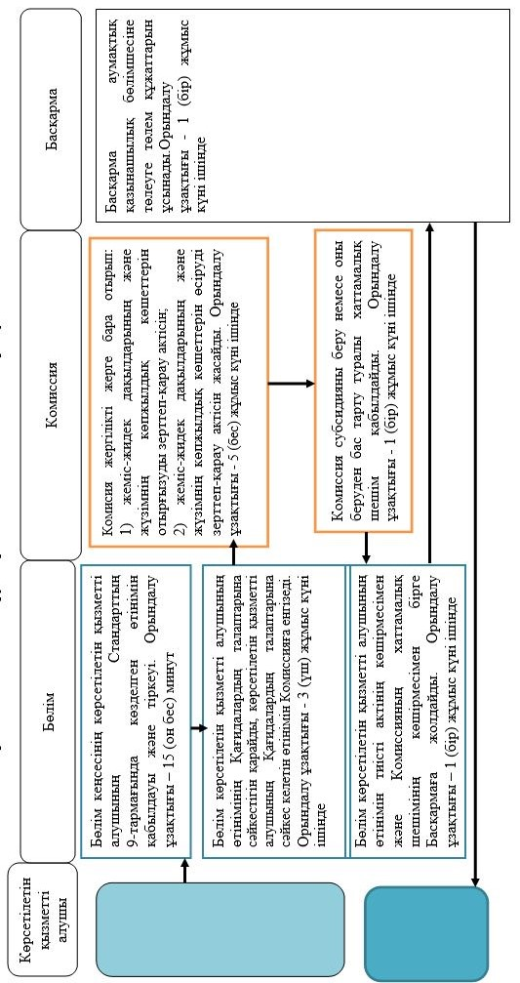

**2. Мемлекеттік корпорация арқылы мемлекеттік қызмет көрсету кезінде**

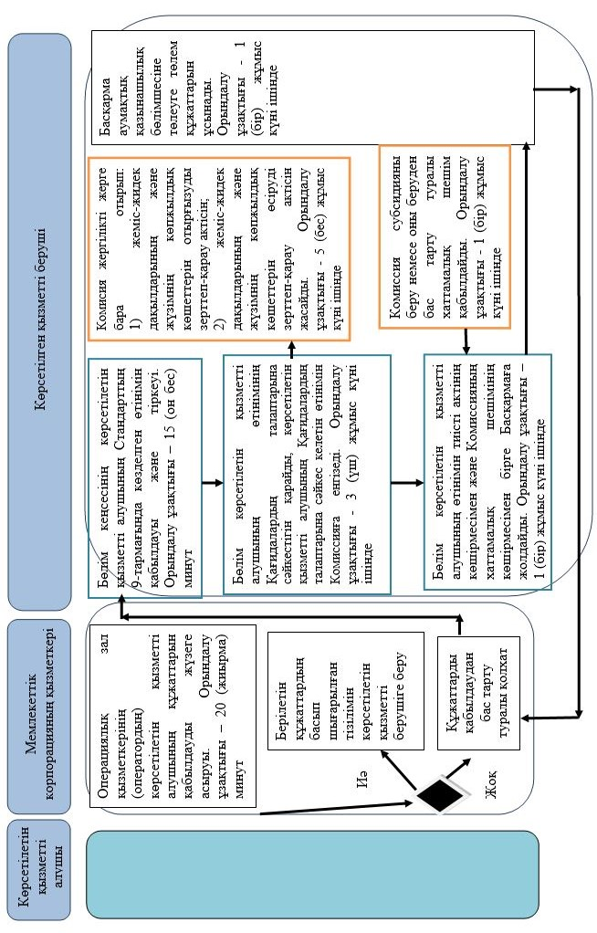

**Шартты белгілер:**

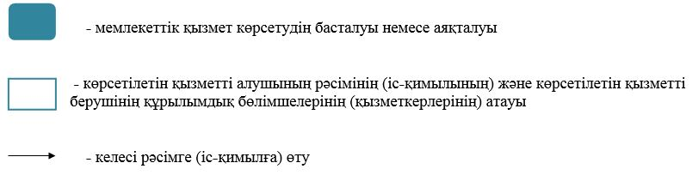

|  |  |
| --- | --- |
|  | Шығыс Қазақстан облысы  әкімдігінің өзгерістер енгізілетін  қаулыларының тізбесіне  4 қосымша |
|  | Шығыс Қазақстан облысы  әкімдігінің  2015 жылғы 16 қарашадағы  № 301қаулысымен бекітілген |

**"Тыңайтқыштар (органикалықтарды қоспағанда) құнын субсидиялау" мемлекеттік көрсетілетін қызмет регламенті**

**1. Жалпы ережелер**

      1. "Тыңайтқыштар (органикалықтарды қоспағанда) құнын субсидиялау" мемлекеттік көрсетілетін қызметін (бұдан әрі – мемлекеттік көрсетілетін қызмет) облыстың жергілікті атқарушы органы (бұдан әрі – көрсетілетін қызметті беруші) көрсетеді.  
      Өтінімдерді қабылдау және мемлекеттік қызметті көрсету нәтижелерін беру:  
      1) көрсетілетін қызметті берушінің, аудандардың және облыстық маңызы бар қалалардың жергілікті атқарушы органдарының кеңсесі;  
      2) "Азаматтарға арналған үкімет" мемлекеттік корпорация" коммерциялық емес акционерлік қоғамы (бұдан әрі - Мемлекеттік корпорация);  
      3) "электрондық үкіметтің" www.egov.kz веб-порталы (бұдан әрі - портал) арқылы жүзеге асырылады.  
      2. Мемлекеттік қызметті көрсету нысаны: электрондық (ішінара автоматтандырылған) және (немесе) қағаз түрінде.  
      3. Мемлекеттік қызметті көрсету нәтижесі - мыналардың:  
      1) ағымдағы жылы және өткен жылдың 4 (төртінші) тоқсанында тыңайтқыштарды жеткізушіден және (немесе) тікелей шетелдік тыңайтқыштарды өндірушіден сатып алынған тыңайтқыштарға (органикалықтарды қоспағанда) жұмсалған шығындарды өтеу үшін ауыл шаруашылығы тауарын өндірушілердің;  
      2) ағымдағы жылы және өткен жылдың 4 (төртінші) тоқсанында ауыл шаруашылығы тауарын өндірушілерге өткізілген тыңайтқыштардың (органикалықтарды қоспағанда) құнын арзандату үшін отандық тыңайтқыш өндірушілердің банктік шоттарына тиесілі субсидияларды одан әрі аудару үшін аумақтық қазынашылық бөлімшесіне ақы төлеуге арналған төлем құжаттарын ұсыну.  
      Мемлекеттік қызметті көрсету нәтижесін ұсыну нысаны: электрондық және (немесе) қағаз түрінде.  
      Мемлекеттік корпорация арқылы жүгінген кезде көрсетілетін қызметті алушыға Қазақстан Республикасы Ауыл шаруашылығы министрінің 2015 жылғы 21 шілдедегі № 4-4/679 (Нормативтік құқықтық актілерді мемлекеттік тіркеу тізілімінде тіркелген нөмірі 11946) бұйрығымен бекітілген "Тыңайтқыштар (органикалықтарды қоспағанда) құнын субсидиялау" мемлекеттік көрсетілетін қызмет стандартына (бұдан әрі - Стандарт) 1 және 2-қосымшаларға сәйкес нысандар бойынша қағаз тасығышта көрсетілетін қызметті берушінің уәкілетті адамының қолы қойылған, субсидия тағайындау/тағайындамау туралы шешіммен хабарлама жолданады.  
      Портал арқылы жүгінген кезде көрсетілетін қызметті алушыға "жеке кабинетіне" көрсетілетін қызметті берушінің уәкілетті адамының электрондық цифрлық қолтаңбасымен (бұдан әрі - ЭЦҚ) қол қойылған, электрондық құжат нысанында субсидия тағайындау/тағайындамау туралы шешіммен хабарлама жолданады.

**2. Мемлекеттік қызмет көрсету процесінде көрсетілетін қызметті берушінің құрылымдық бөлімшелерінің (қызметкерлерінің) іс-қимыл тәртібін сипаттау**

      4. Мемлекеттiк қызмет көрсету бойынша рәсімді (іс**-**қимылды) бастауға көрсетілетін қызметті алушының (немесе уәкілетті өкілі: заңды тұлғаның – өкілеттігін растайтын құжат бойынша; жеке тұлғаның - нотариалды расталған сенімхат бойынша) Стандартқа 3-қосымшаға сәйкес нысан бойынша өтінімінің болуы негіз болып табылады.  
      5. Мемлекеттiк қызмет көрсету процесінің құрамына кіретін рәсімдердің (іс**-**қимылдардың) мазмұны, орындалу ұзақтығы:  
      1-іс-қимыл -аудан (облыстық маңызы бар қала) бөлімінің (бұдан әрі - бөлім) көрсетілетін қызметті алушының өтінімін қабылдауы. Көрсетілетін қызметті беруші көрсетілетін қызметті алушыға күні мен уақыты, құжаттарды қабылдаған жауапты адамның тегі, аты-жөні көрсетіле отырып, кеңседе тіркелгені туралы белгімен оның өтінішінің көшірмесін береді. Орындалу ұзақтығы **-** 15 (он бес) минут;  
      2-іс-қимыл- бөлiм көрсетілетін қызметті алушы өтінімді ұсынған сәттен бастап оның Қазақстан Республикасы Ауыл шаруашылығы министрінің 2015 жылғы 6 сәуірдегі № 4-4/305 (Нормативтік құқықтық актілерді мемлекеттік тіркеу тізілімінде тіркелген нөмірі 11223) бұйрығымен бекітілген Тыңайтқыштардың құнын (органикалық тыңайтқыштарды қоспағанда) субсидиялау қағидаларының (бұдан әрі - Қағидалар) 7-тармағында көрсетілген шарттарға сәйкестігін тексереді. Орындалу ұзақтығы **-** өтінімді ұсынған сәттен бастап 3 (үш) жұмыс күні ішінде;  
      3-іс-қимыл- өтінімді тексеру аяқталғаннан кейін көрсетілетін қызметті алушыға субсидиялар беруде оң шешім болған жағдайда, бөлім өтінімді облыстың ауыл шаруашылығы басқармасына жібереді, теріс шешім болған жағдайда - субсидиялар бермеудің себептерін көрсете отырып, көрсетілетін қызметті алушыны жазбаша түрде хабардар етеді. Орындалу ұзақтығы **-** 1 (бір) жұмыс күні ішінде. Бұл ретте бөлім Қағидаларға 2-қосымшаға сәйкес нысан бойынша субсидиялар бермеудің себептерін көрсете отырып, субсидия беруде теріс шешім қабылданған ауыл шаруашылығы тауарын өндірушілердің тізбесін құрып, оны облыстың ауыл шаруашылығы басқармасына ұсынады;  
      4-іс-қимыл - облыстың ауыл шаруашылығы басқармасы көрсетілетін қызметті алушының өтінімі түскеннен кейін аумақтық қазынашылық бөлімшесіне ауыл шаруашылығы тауарын өндірушілердің және (немесе) тыңайтқыштарды өндірушілердің шоттарына тиесілі субсидияларды аудару үшін ақы төлеуге арналған төлем құжаттарын ұсынады. Орындалу ұзақтығы - 2 (екі) жұмыс күні ішінде.  
      Мемлекеттік қызметті көрсету мерзімі көрсетілетін қызметті берушіге, Мемлекеттік корпорацияға құжаттарды тапсырған сәттен бастап, сондай - ақ портал арқылы жүгінген кезде - 6 (алты) жұмыс күні.  
      Мемлекеттік корпорацияға жүгінген кезде құжаттарды қабылдау күні мемлекеттік қызмет көрсету мерзіміне кірмейді.  
      6. Осы регламенттің 5 тармағында көрсетілген 1-іс-қимыл бойынша мемлекеттік қызмет көрсету рәсімінің (іс-қимылдың) нәтижесі көрсетілетін қызметті алушының тіркелген құжаттары болып табылады, олар 2**-**іс**-**қимылды орындауды бастау үшін негіз болады.  
      Осы регламенттің 5 тармағында көрсетілген 2**-**іс**-**қимылдың нәтижесі бөлімнің өтінімді тексеруі болып табылады, ол 3**-**іс**-**қимылды орындау үшін негіз болады.  
      Осы регламенттің 5 тармағында көрсетілген 3**-**іс**-**қимылдың нәтижесі оң шешім болған жағдайда - өтінімді облыстың ауыл шаруашылығы басқармасына жіберу болып табылады, ол 4**-**іс**-**қимылды орындау үшін негіз болады; теріс шешім болған жағдайда - субсидиялар бермеудің себептерін көрсете отырып, көрсетілетін қызметті алушыны хабардар ету.  
      Осы регламенттің 5 тармағында көрсетілген 4**-**іс**-**қимылдың нәтижесі көрсетілетін қызметті алушылардың банктік шоттарына тиесілі субсидияларды аудару болып табылады.

**3. Мемлекеттік қызмет көрсету процесінде көрсетілетін қызметті берушінің құрылымдық бөлімшелерінің (қызметкерлерінің) өзара іс-қимыл тәртібін сипаттау**

      7. Мемлекеттік қызмет көрсету процесіне қатысатын көрсетілетін қызметті берушінің құрылымдық бөлімшелерінің (қызметкерлерінің) тізбесі:  
      1) аудан (облыстық маңызы бар қала) бөлімі;  
      2) облыстың ауыл шаруашылығы басқармасы;   
      3) аумақтық қазынашылық бөлімшесі.  
      8. Мемлекеттік қызмет көрсету үшін қажетті рәсімдердің (іс-қимылдардың) сипаттамасы:  
      1) бөлімнің көрсетілетін қызметті алушының өтінімін қабылдауы. Көрсетілетін қызметті беруші көрсетілетін қызметті алушыға күні мен уақыты, құжаттарды қабылдаған жауапты адамның тегі, аты-жөні көрсетіле отырып, кеңседе тіркелгені туралы белгімен оның өтінішінің көшірмесін береді.Орындалу ұзақтығы **-** 15 (он бес) минут;  
      2) бөлiм көрсетілетін қызметті алушы өтінімді ұсынған сәттен бастап оның Қағидалардың 7-тармағында көрсетілген шарттарға сәйкестігін тексереді. Орындалу ұзақтығы **-** өтінімді ұсынған сәттен бастап 3 (үш) жұмыс күні ішінде;  
      3) өтінімді тексеру аяқталғаннан кейін көрсетілетін қызметті алушыға субсидиялар беруде оң шешім болған жағдайда, бөлім өтінімді облыстың ауыл шаруашылығы басқармасына жібереді, теріс шешім болған жағдайда – субсидиялар бермеудің себептерін көрсете отырып, көрсетілетін қызметті алушыны жазбаша түрде хабардар етеді. Орындалу ұзақтығы **-** 1 (бір) жұмыс күні ішінде. Бұл ретте бөлім Қағидаларға 2-қосымшаға сәйкес нысан бойынша субсидиялар бермеудің себептерін көрсете отырып, субсидия беруде теріс шешім қабылданған ауыл шаруашылығы тауарын өндірушілердің тізбесін құрып, оны облыстың ауыл шаруашылығы басқармасына ұсынады;  
      4) облыстың ауыл шаруашылығы басқармасы көрсетілетін қызметті алушының өтінімі түскеннен кейін аумақтық қазынашылық бөлімшесіне ауыл шаруашылығы тауарын өндірушілердің және (немесе) тыңайтқыштарды өндірушілердің шоттарына тиесілі субсидияларды аудару үшін ақы төлеуге арналған төлем құжаттарын ұсынады. Орындалу ұзақтығы - 2 (екі) жұмыс күні ішінде.

**4. Мемлекеттік корпорациямен және өзге де көрсетілетін қызметті берушілермен өзара іс-қимыл тәртібін, сондай-ақ мемлекеттік қызмет көрсету процесінде ақпараттық жүйелерді пайдалану тәртібін сипаттау**

      9. Көрсетілетін қызметті алушылар мемлекеттік қызметті алу үшін Мемлекеттік корпорацияға жүгінеді және Стандарттың 9-тармағында аталған құжаттарды ұсынады. Көрсетілетін қызметті алушының сұрау салуын өңдеу ұзақтығы - 20 (жиырма) минут. Көрсетілетін қызметті алушы Мемлекеттік корпорацияға жүгініп, алынуы тиіс мемлекеттік қызметтің атауын көрсете отырып, қағаз тасығыштағы өтінім бланкісін толтырады.  
      Мемлекеттік корпорацияның операциялық залының қызметкері (оператор) қағаз тасығыштағы өтінімді (қоса ұсынылған құжаттармен бірге) қабылдайды.  
      Қағаз тасығыштағы өтінімнің дұрыс толтырылуы мен оның толықтығының сақталуы және Стандарттың 9-тармағында бекітілген тізбе бойынша құжаттардың ұсынылуы кезінде, Мемлекеттік корпорацияның операциялық залының қызметкері (оператор) қабылданған өтінімді Мемлекеттік корпорацияның ықпалдастырылған ақпараттық жүйесінде (бұдан әрі – ЫАЖ) тіркейді және көрсетілетін қызметті алушыға тиісті құжаттардың қабылданғаны туралы қолхат береді.  
      Көрсетілетін қызметті алушы Стандарттың 9-тармағында бекітілген тізбеге сәйкес құжаттар топтамасын толық ұсынбаған жағдайда Мемлекеттік корпорацияның қызметкері өтінімді қабылдаудан бас тартады және Стандартқа 4-қосымшаға сәйкес құжаттарды қабылдаудан бас тарту туралы қолхат береді.  
      Жинақтау орталығына түскен өтінім (құжаттар топтамасымен бірге) Мемлекеттік корпорацияның ЫАЖ-сында қолхаттағы штрих-кодты сканерлеу жолымен тіркеледі.  
      Көрсетілетін қызметті берушіге берілетін құжаттар тізілімі Мемлекеттік корпорацияның ЫАЖ-сында автоматты түрде қалыптастырылады. Қызметкер (маман) берілетін құжаттардың екі данада басылған тізілімін көрсетілетін қызметті берушіге тапсыруды жүзеге асырады. Тізілімнің екі данасымен бірге қалыптастырылған өтінімдер (құжаттар топтамасымен бірге) арнайы жәшіктерге салынып, қапталады, мөр басылады және Мемлекеттік корпорацияның басшысы бекіткен кестеде белгіленген уақытта курьерлік немесе осыған өкілеттік берілген өзге де байланыс арқылы көрсетілетін қызметті берушіге жолданады. Тізілімнің екінші данасы көрсетілетін қызметті берушінің алғандығы туралы белгімен Мемлекеттік корпорацияға қайтарылады.  
      Беруге дайын құжаттар тізілімнің екі данасымен бірге көрсетілетін қызметті берушіден Мемлекеттік корпорацияның басшысы бекіткен кестеде белгіленген уақытта курьерлік немесе осыған өкілеттік берілген өзге де байланыс арқылы жеткізіледі.  
      Дайын (ресімделген) және бас тартылған құжаттарды қабылдау кезінде жинақтау секторының қызметкері (маманы) көрсетілетін қызметті беруші ұсынған құжаттардың сәйкестігін тексереді. Тізілімнің екінші данасы тізілімде көрсетілген барлық құжаттар болған жағдайда ғана алғандығы туралы белгімен көрсетілетін қызметті берушіге қайтарылады. Өзге жағдайда бас тарту себептері көрсетіле отырып, құжаттарды қабылдаудан бас тартылады.  
      10. Мемлекеттік корпорация арқылы сұрау салу нәтижесін алу процесі: көрсетілетін қызметті алушы мемлекеттік қызмет көрсету нәтижесін алу үшін мемлекеттік қызмет көрсету мерзімі аяқталған соң жүгінеді. Мемлекеттік қызмет көрсету мерзімі – құжаттарды тапсырған сәттен бастап - 6 (алты) жұмыс күні.  
      Мемлекеттік корпорацияда, оның қызметкері көрсетілетін қызметті алушыға дайын құжаттарды беруді жеке басын куәландыратын құжатты көрсеткен кезде (немесе нотариалды расталған сенімхат бойынша оның өкілінің, заңды тұлғаға - уәкілеттігін растайтын құжат бойынша) қолхат негізінде жүзеге асырады.  
      11. Портал арқылы мемлекеттік қызмет көрсету кезінде жүгіну және көрсетілетін қызметті беруші мен көрсетілетін қызметті алушының рәсімдерінің (іс-қимылдарының) реттілік тәртібі:  
      1) көрсетілетін қызметті алушы порталда тіркеуді жеке сәйкестендіру нөмірінің (бұдан әрі - ЖСН), сондай-ақ парольдің көмегімен жүзеге асырады (порталда тіркелмеген көрсетілетін қызметті алушылар үшін жүзеге асырылады);  
      2) 1-процесс - қызметті алу үшін көрсетілетін қызметті алушының ЖСН және парольді порталға енгізу процесі (авторландыру процесі);  
      3) 1-шарт - тіркелген көрсетілетін қызметті алушы туралы деректердің түпнұсқалығын ЖСН және пароль арқылы порталда тексеру;  
      4) 2-процесс - көрсетілетін қызметті алушының деректерінде бұзушылықтар болуына байланысты порталдың авторландырудан бас тарту туралы хабарлама қалыптастыруы;  
      5) 3-процесс - көрсетілетін қызметті алушының осы Регламентте көрсетілген қызметті таңдауы, қызмет көрсету үшін сұрау салу нысанын экранға шығаруы және оның құрылымы мен форматтық талаптарын ескере отырып, көрсетілетін қызметті алушының нысанды толтыруы (деректерді енгізуі), сұрау салу нысанына Стандарттың 9-тармағында көрсетілген қажетті құжаттардың көшірмелерін электрондық түрде тіркеуі, сондай-ақ көрсетілетін қызметті алушының сұрау салуды куәландыру (қол қою) үшін ЭЦҚ тіркеу куәлігін таңдауы;  
      6) 2-шарт - порталда ЭЦҚ тіркеу куәлігінің қолданылу мерзімін және кері қайтарылған (күші жойылған) тіркеу куәліктерінің тізімінде болмауын, сондай-ақ сәйкестендіру деректерінің (сұрау салуда көрсетілген ЖСН мен ЭЦҚ тіркеу куәлігінде көрсетілген ЖСН арасындағы) сәйкестігін тексеру;  
      7) 4-процесс - көрсетілетін қызметті алушының ЭЦҚ-сының түпнұсқалығы расталмауына байланысты сұратылатын қызметті көрсетуден бас тарту туралы хабарлама қалыптастыру;  
      8) 5-процесс - көрсетілетін қызметті берушінің сұрау салуды өңдеуі үшін көрсетілетін қызметті алушының ЭЦҚ-сымен куәландырылған (қол қойылған) электрондық құжатты (көрсетілетін қызметті алушының сұрау салуын) электрондық үкіметтің өңірлік шлюзінің автоматтандырылған жұмыс орнына (бұдан әрі – ЭҮӨШ АЖО) ЭҮШ арқылы жолдау;  
      9) 3-шарт - көрсетілетін қызметті берушінің көрсетілетін қызметті алушының қоса берген құжаттарының сәйкестігін тексеруі;  
      10) 6-процесс - көрсетілетін қызметті алушының құжаттарында бұзушылықтар болуына байланысты сұратылатын қызметті көрсетуден бас тарту туралы хабарлама қалыптастыру;  
      11) 7-процесс - көрсетілетін қызметті алушының портал қалыптастырған мемлекеттік қызмет көрсету нәтижесін (электрондық құжат нысанындағы хабарлама) алуы. Мемлекеттік қызмет көрсету нәтижесі көрсетілетін қызметті алушының "жеке кабинетіне" көрсетілетін қызметті берушінің уәкілетті адамының ЭЦҚ-сымен куәландырылған электрондық құжат нысанында жолданады.  
      Портал арқылы мемлекеттік қызмет көрсетуге қатысатын ақпараттық жүйелердің функционалдық өзара іс-қимыл диаграммасы осы Регламентке 1 қосымшада көрсетілген.  
      12. Мемлекеттік қызмет көрсету процесінде рәсімдер (іс-қимылдар) реттілігінің, көрсетілетін қызметті берушінің құрылымдық бөлімшелерінің (қызметкерлерінің) өзара іс-қимылдарының толық сипаттамасы, сонымен қатар Мемлекеттік корпорациямен өзара іс-қимыл тәртібінің және мемлекеттік қызмет көрсету процесінде ақпараттық жүйелерді қолдану тәртібінің сипаттамасы осы Регламентке 2 қосымшаға сәйкес мемлекеттік қызмет көрсетудің бизнес-процестерінің анықтамалығында көрсетіледі. Мемлекеттік қызмет көрсетудің бизнес-процестерінің анықтамалығы "электрондық үкімет" веб-порталында, көрсетілетін қызметті берушінің интернет-ресурсында орналастырылады.

|  |  |
| --- | --- |
|  | "Тыңайтқыштар  (органикалықтарды қоспағанда)  құнын субсидиялау"  мемлекеттік көрсетілетін қызмет  регламентіне  1 қосымша |

**Портал арқылы мемлекеттік қызмет көрсетуге қатысатын ақпараттық жүйелердің функционалдық өзара іс-қимыл диаграммасы**

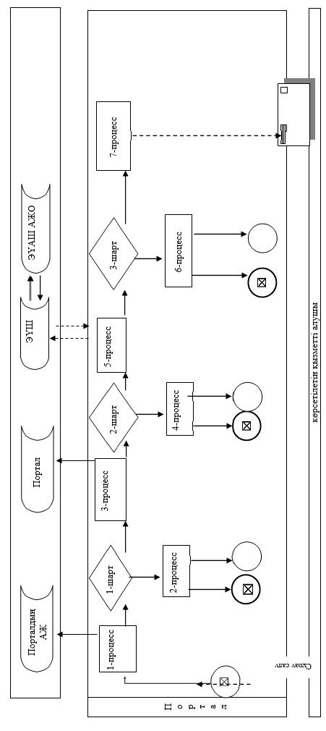

**Шартты белгілер:**

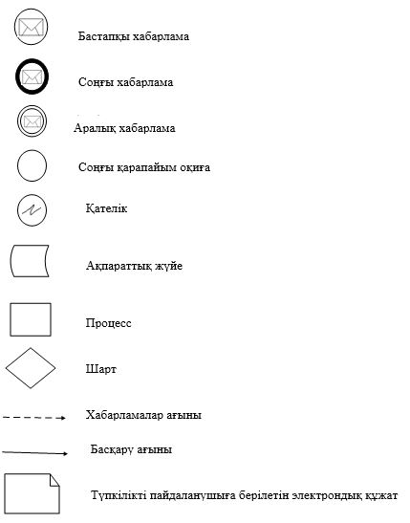

|  |  |
| --- | --- |
|  | "Тыңайтқыштар  (органикалықтарды қоспағанда)  құнын субсидиялау"  мемлекеттік көрсетілетін қызмет  регламентіне 2 қосымша |

**"Тыңайтқыштар (органикалықтарды қоспағанда) құнын субсидиялау" мемлекеттік қызметін көрсетудің бизнес-процестерінің анықтамалығы**

**1. Көрсетілетін қызметті алушы арқылы мемлекеттік қызмет көрсету кезінде**

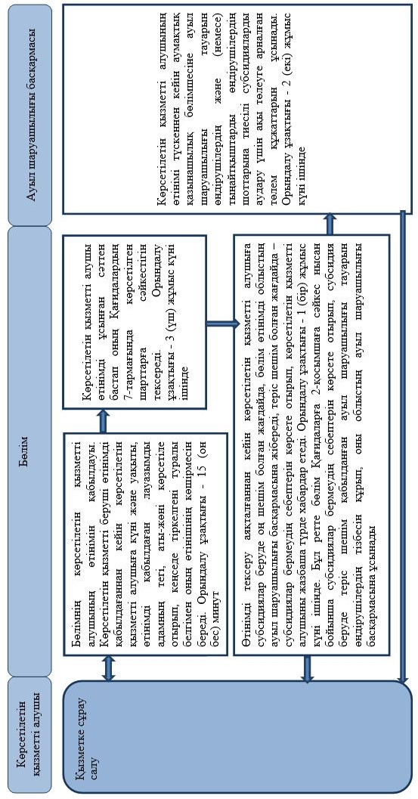

**2. Мемлекеттік корпорацияарқылы мемлекеттік қызмет көрсету кезінде**

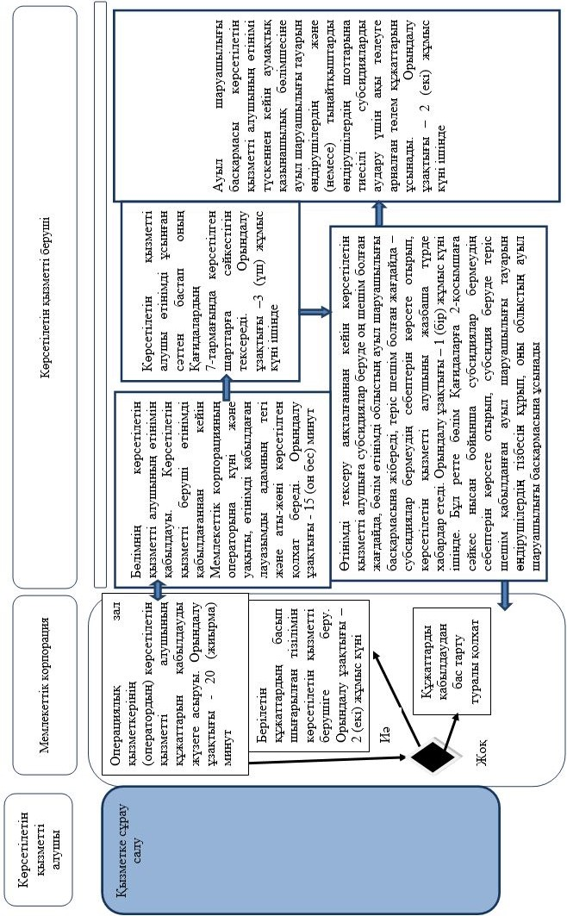

**Шартты белгілер:**

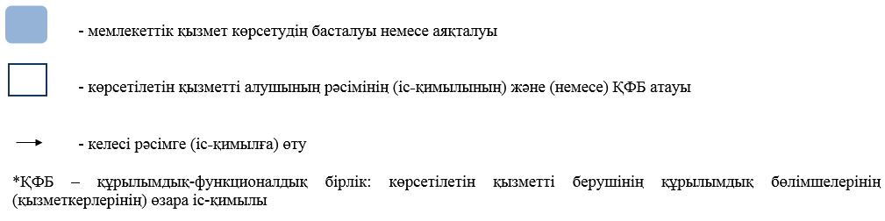

**3. Портал арқылы мемлекеттік қызмет көрсету кезінде**

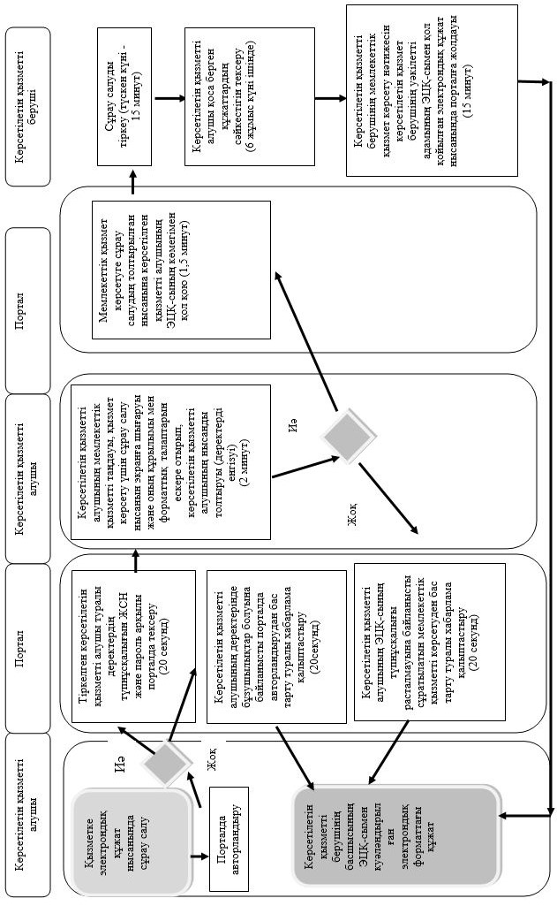

**Шартты белгілер:**

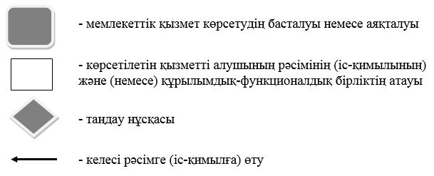

© 2012. Қазақстан Республикасы Әділет министрлігінің «Қазақстан Республикасының Заңнама және құқықтық ақпарат институты» ШЖҚ РМК